บทที่ 1

บทนำ

การพัฒนาอุปกรณ์เกตย์เวย์แบบไร้สายผ่านเครือข่ายจีพีอาร์เอสเน้นไปที่การพัฒนาซอฟแวร์บนระบบฝังตัว (Embedded Systems) ซึ่งจะมีความแตกต่างไปจากการพัฒนาซอฟแวร์บนเครื่องคอมพิวเตอร์ส่วนบุคคลทั่วไปในหลายๆด้านซึ่งจะได้กล่าวในบทอื่นๆของรายงานต่อไป ในบทนี้จะเกริ่นนำเนื้อหาของแต่ละบทที่จะกล่าวในรายงานถึง และเนื้อหาโดยรวมอย่างคร่าวๆของรายงานฉบับนี้

- เทคโนโลยีทั่วไปที่เกี่ยวข้อง
ในหัวข้อนี้จะกล่าวถึงเทคโนโลยีที่นำมาใช้ในการสร้างอุปกรณ์เกตย์เวย์แบบไร้สายผ่านเครือข่ายจีพีอาร์เอส โดยจะกล่าวถึงลักษณะอย่างคร่าวๆของระบบเครือข่ายท้องถิ่นแบบไร้สาย (Wireless LAN) จีพีอาร์เอส (GPRS – General Packet Radio Service) และระบบฝังตัว (Embedded Systems)

1.1 ระบบเครือข่ายท้องถิ่นแบบไร้สาย
ระบบเครือข่ายท้องถิ่นแบบไร้สาย (Wireless LAN) เป็นระบบเครือข่ายภายในที่มีขอบเขตจำกัดคล้ายกับเครือข่ายท้องถิ่น (LAN) ทั่วไป โดยมีมาตรฐานของ IEEE มากำหนดหลายมาตรฐาน อาทิเช่น IEEE802.11a, IEEE802.11b, IEEE802.11g เป็นต้น มาตรฐานทั้งหมดที่กล่าวมามีจุดเด่นละจุดที่ต้องปรับปรุงต่างกัน
ในเครือข่ายท้องถิ่นไร้สายนั้นมีส่วนประกอบที่สำคัญ 2 ส่วนคือ แอ็กเซสพอยน์ (Access point) ซึ่งเป็นประตูเชื่อมเครือข่ายไร้สายเข้ากับระบบเคเบิลของอีเทอร์เน็ต ตัวแอ็กเซสพอยน์ทำหน้าที่แปลงทราฟฟิกบนสายเคเบิลให้กลายเป็นสัญญาณวิทยุส่งออกอากาศในย่านความถี่ 2.4 GHz (สำหรับผลิตภัณฑ์ 802.11b) หรือ 5 GHz (สำหรับผลิตภัณฑ์ 802.11a) และไม่ว่าไคล์เอ็นท์จะเป็นเดสก์ทอปหรือแลปทอป ก็ต้องใช้การ์ดอินเตอร์เฟซ สำหรับรับส่งสัญญาณในระบบเครือข่ายไร้สาย ซึ่งการ์ดนี้มีทั้งที่ติดตั้งตายดัวที่เครื่องไคล์เอ็นท์หรือถอดเปลี่ยนได้
จากการทดสอบการใช้งานอุปกรณ์ที่ใช้ในระบบเครือข่ายท้องถิ่นไร้สาย พบว่าการทำงานของอุปกรณ์ดังกล่าว มีระยะรัศมีการสื่อสารประมาณ 200 – 500ฟุต ในพื้นที่เปิดกว้าง และประมาณ 60ฟุตในสำนักงานทั่วไปซึ่งมีการกั้นผนัง ซึ่งจะเห็นได้ว่าสามารถนำไปประยุกต์กับการใช้งานต่างๆ อาทิเช่นภายในห้องประชุมได้

  - เทคโนโลยีจีพีอาร์เอส
จีพีอาร์เอส (GPRS: General Packet Radio Service) เป็นเทคโนโลยีการสื่อสารไร้สายในระดับขั้นการพัฒนา 2.5จี ซึ่งขึ้นอยู่กับแพ็กเกต และถูกออกแบบให้สามารถทำงานขนานกับเทคโนโลยี 2จี ได้คือ ระบบจีเอสเอ็ม ระบบพีดีซี และ ระบบทีดีเอ็มเอ ซึ่งใช้สำหรับการสื่อสารด้วยเสียง ที่มีรูปแบบการส่งสัญญาณเป็นสัญญาณดิจิตอลคล้ายในเทคโนโลยีการสื่อสารไร้สายในระดับขั้นการพัฒนา 2จี แต่มีการจัดส่งข้อมูลเป็นแพ็กเกต และมีอัตราเร็วในการรับส่งข้อมูลสูงถึง 115 กิโลบิตต่อวินาที
GPRS ใช้หลักการส่งข้อมูลส่วนใหญ่มาจาก GSM แต่มีการปรับปรุงช่วงความถี่สัญญาณและจำนวนส่วนแบ่งช่วงเวลา (Timeslot) มากขึ้นต่อหนึ่งช่วงความถี่ และมีการจัดข้อมูลให้อยู่ในรูปแพ็กเกตแล้วส่งเข้าเครือข่ายส่วนกลางของระบบ (PLMN: Public Land Mobile Network) ซึ่งการส่งข้อมูลผ่านทางเครือข่ายจีพีอาร์เอส นี้จะรองรับการส่งสัญญาณที่เป็นข้อมูลมากขึ้นกว่าที่ระบบการสื่อสารไร้สายในปัจจุบันที่รองรับการส่งสัญญาณที่เป็นเสียงมากกว่าข้อมูล ทำให้ไม่เหมาะในการนำมาประยุกต์ใช้ในงานการสื่อสารที่ต้องมีการรับส่งข้อมูลมาก และต้องการความเร็วสูง เช่นการรับส่งไฟล์ข้อมูลต่างๆ เอสเอ็มทีพี/พีโอพี อีเมล์ เอฟทีพี และ เวบเซอร์วิส

1.3 เทคโนโลยีระบบฝังตัว
ระบบฝังตัวคืออุปกรณ์อะไรก็ตามที่มีไมโครชิปฝังอยู่ ใช้สำหรับงานควบคุมรวมถึงการแสดงผลการทำงานต่างๆ ระบบฝังตัวไม่ใช่เครื่องคอมพิวเตอร์แต่ก็มีระบบคอมพิวเตอร์อยู่ภายใน อาจจะเป็นเพียงชิปธรรมดาหรือไมโครชิปที่ประกอบด้วยชิปที่มีวงจรซับซ้อน โดยจะมีหลักการทำงานคือ ระบบจะรับสัญญาณจากอุปกรณ์ต่างๆหรือสิ่งแวดล้อม แล้วนำไปประมวลผล จากนั้นจะส่งผลลัพธ์ออกมาเป็นสัญญาณเพื่อไปควบคุมการทำงานของอุปกรณ์ที่ระบบต่อเชื่อมอยู่
ระบบฝังตัวสามารถนำไปประยุกต์ใช้งานได้หลากหลาย อาทิเช่น ใช้ในงานควบคุมอุปกรณ์ของโรงงาน อุปกรณ์เครื่องใช้ไฟฟ้าภายในบ้านที่มีความฉลาด รถยนต์ ดาวเทียม เป็นต้น คุณสมบัติที่สำคัญของระบบฝังตัวได้แก่ มีการแอพพลิเคชันที่ออกแบบมาเพื่อเจาะจงทำงานอย่างใดอย่างนึง สามารถใช้งานอุปกรณ์ที่เป็นระบบฝังตัวได้โดยที่ไม่ต้องลงโปรแกรม มีการทำงานที่ต้องตอบสนองต่อสิ่งแวดล้อมได้ดี

- ประโยชน์ของอุปกรณ์เกตย์เวย์แบบไร้สายผ่านเครือข่ายจีพีอาร์เอส
การนำเอาเทคโนโลยีการสื่อสารไร้สายมาใช้ร่วมกับระบบฝังตัว เพื่อการทำงานเฉพาะอย่าง ก็คืองานของการเชื่อมต่อการสื่อสารของระบบเครือข่ายท้องถิ่นแบบไร้สายกับระบบอินเตอร์เน็ตผ่านทางเครือข่ายจีพีอาร์เอสด้วยอุปกรณ์เกตเวย์ที่เป็นระบบฝังตัวนั้น มีประโยชน์หลายๆด้าน ได้แก่
- ผู้ใช้สามารถเชื่อมต่อเข้าสู่เครือข่ายอินเตอร์เน็ตจากที่ใดก็ได้ โดยที่ไม่ต้องผูกติดอยู่กับสายเคเบิลตลอดเวลา
- สามารถทำให้อุปกรณ์สื่อสารไร้สายทั่วไป อาทิเช่นโทรศัพท์มือถือ คอมพิวเตอร์มือถือสามารถเชื่อมต่อกันเป็นเครือข่ายท้องถิ่น และเชื่อมต่อกับเครื่องคอมพิวเตอร์ส่วนบุคคลทั่วไปได้
- ในเครือข่ายหนึ่งๆ ที่มีอุปกรณ์เกตเวย์นี้ จะมีเพียงแค่เครื่องเกตเวย์เท่านั้นที่เชื่อมต่อกับเครือข่ายจีพีอาร์เอสจริงๆ ดังนั้น เครื่องลูกข่ายที่ไม่ได้สมัครใช้บริการก็ยังสามารถใช้อินเตอร์เน็ตได้
- เป็นการสร้างและพัฒนาอุปกรณ์เพื่อการสื่อสารด้วยเทคโนโลยีใหม่ๆ และที่สำคัญเป็นอุปกรณ์ที่สร้างขึ้นมาภายในประเทศ

- รายละเอียดของเนื้อหาในเล่ม
สำหรับเนื้อหาในเล่มนี้จะแบ่งออกเป็น 7 บท โดยเนื้อหาโดยรวมจะเน้นที่การอธิบายการสร้างและพัฒนาโปรแกรม การออกแบบ อัลกอริทึมที่ใช้ รวมทั้งอธิบายทฤษฎีที่นำมาใช้ในการเขียนโปรแกรม อาทิเช่น โครงสร้างข้อมูล ทีซีพีไอพีโปรโตคอล หลักการของระบบปฏิบัติการ เป็นต้น
ในบทที่ 2 ลักษณะของโปรแกรมที่พัฒนาขึ้น เป็นการอธิบายฟังก์ชันการทำงานของโปรแกรม เพื่อให้ผู้อ่านได้เข้าใจถึงลักษณะการงานว่า มีกาทำงานแบบใด สามารถทำงานใดได้บ้าง
บทที่ 3 การออกแบบโปรแกรม จะอธิบายถึงหลักการในการออกแบบซอฟแวร์ ตั้งแต่ระดับสถาปัตยกรรม (Architectural Design) ระดับของโครงสร้างการทำงาน (Mechanistic Design) จนถึงระดับรายละเอียดของการทำงาน (Detail Design) ในแต่ละส่วนเช่น โครงสร้างข้อมูลที่ใช้
บทที่ 4 ทฤษฎีที่เกี่ยวข้องกับการพัฒนาโปรแกรม จะอธิบายเทคนิคที่ใช้ในการเขียนโปรแกรมในแต่ละโมดูล อาทิเช่น การเขียนโปรแกรมให้ทำงานแบบมัลติทาสก์ การเขียนโปรแกรมเพื่อติดต่อกับแพ็กเกตไดร์เวอร์ การเขียนโปรแกรมติดต่อกับซ็อกเก็ต เป็นต้น
บทที่ 5 ซอร์สโค้ดของโปรแกรม ในบทนี้จะอธิบายการทำงาน การแบ่งโมดูล ของซอร์สโค้ดของโปรมแกรม โดยจะยกเอาเฉพาะซอร์สโค้ดส่วนที่สำคัญ หรือยากแก่การเข้าใจมาอธิบาย แต่จะไม่แสดงซอร์สโค้ดทั้งหมด
บทที่ 6 การทดสอบโปรแกรม เป็นวิธีการในการทดสอบการทำงานของโปรแกรม การจัดสภาพแวดล้อมให้พร้อมที่จะทดสอบในแบบต่างๆ วิธีการวัดประสิทธิภาพของโปรแกรม
บทที่ 7 สรุป จะกล่าวโดยสรุปของซอฟแวร์ทุกส่วนของโครงงาน เช่น ข้อจำกัดของโปรแกรม ส่วนที่ยังมีปัญหา หรือยังไม่ได้พัฒนา แนวทางในการพัฒนาต่อ เป็นต้น
ภาคผนวก ในส่วนนี้จะเป็นซอร์สโค้ดของทุกๆ โมดูลของโครงงาน คู่มือการใช้ไลบรารีต่างๆ และคู่มืออุปกรณ์ที่ใช้ในการพัฒนาโปรแกรม ซึ่งได้แก่ชุดพัฒนาคอม86

บทที่ 2

ลักษณะของโปรแกรมที่พัฒนาขึ้น

ในบทที่จะกล่าวถึงความสามารถของโปรแกรมที่พัฒนาขึ้น หน้าที่การทำงานต่างๆที่อุปกรณ์สามารถทำได้ รวมทั้งหน้าตาของโปรแกรมที่ผู้ใช้จะสามารถมองเห็นหรือเข้าถึงได้ โดยจะแบ่งกล่าวไปที่ละส่วนได้แก่ส่วนของความสามารถหรือฟังก์ชันการทำงานที่โปรแกรมสามารถทำได้(Feature List) ส่วนที่ทำการติดต่อกับอุปกรณ์ต่างๆ (Hardware Interface) และส่วนติดต่อกับผู้ใช้ (User Interface)

- ฟังก์ชันการทำงานของโปรแกรม (Feature List)
การทำงานของโปรแกรมในที่นี้ หมายถึงความสามารถหรือสิ่งที่โปรแกรมที่มีบนชุดพัฒนาคอม86 สามารถทำได้ โดยไม่รวมถึงส่วนของอุปกรณ์ที่ทำการเชื่อมต่อเครือข่ายจีพีอาร์เอสและส่วนของอุปกรณ์แอกเซสพอยน์
เนื่องจากโปรแกรมที่พัฒนาขึ้นจะทำให้ชุดพัฒนาคอม86 สามารถทำงานได้เหมือนเป็นอุปกรณ์เกตย์เวย์ ที่ทำการเชื่อมต่อเครือข่ายจีพีอาร์เอส เข้ากับเครือข่ายของระบบท้องถิ่นแบบไร้สาย ดังนั้นงานหลักๆที่อุปกรณ์เกตย์เวย์ทำได้นั้นได้แก่
- เป็นบูทพีไคล์เอ็นท์ (BootP Client) คือสามารถรับเอาไอพีแอดเดรสจากผู้ให้บริการจีพีอาร์เอสมาไว้เพื่อใช้ในการเข้าสู่อินเตอร์เน็ต
- เป็นเซิร์ฟเวอร์ที่สามารถทำการแปลงไอพีแอดเดรสที่จำลองขึ้นใช้เองภายในระบบเครือข่ายท้องถิ่นแบบไร้สาย เป็นหมายเลขไอพีที่แท้จริงที่สามารถใช้ระบุที่อยู่ได้จริงในเครือข่ายอินเตอร์เน็ตหรือแปลงกลับในทางกลับกัน ที่เรียกว่า NAT Gateway (Network Address Translation Gateway)
- เป็นดีเอชซีพีเซิร์ฟเวอร์ (Dynamic Host Configuration Protocol Server) ที่ทำการแจกไอพีแอดเดรสให้แก่เครื่องไคล์เอ็นท์ในระบบเครือข่ายท้องถิ่นแบบไร้สาย สำหรับการทำงานในส่วนนี้อาจไม่จำเป็นในระบบเครือข่ายที่มีเครื่องไคล์เอ็นท์ที่สามารถกำนดค่าไอพีของแอดเดรสของตัวเองได้เอง
- สามารถรองรับการเข้ามาปรับแก้ค่าคุณสมบัติของอุปกรณ์(Configuration) ได้
สำหรับการทำงานที่กล่าวมาข้างต้น เป็นการทำงานของ NAT Gateway ทั่วไป ที่ควรจะทำได้ สำหรับอุปกรณ์เกตย์เวย์แบบไร้สายด้วยเครือข่ายจีพีอาร์เอสนี้ สามารถทำงานหลักๆได้เกือบทุกๆงาน ยกเว้นส่วนของดีเอชซีพี ซึ่งยังไม่สามารถทำงานในส่วนนั้นได้ แต่ข้อพิเศษที่มีเพิ่มขึ้นมาคือ ความสามารถในการทำงานที่เป็นมัลติทาสก์บนระบบปฏิบัติการดอส และความสามารถรองรับการปรับแก้ค่าคุณสมบัติได้ทั้งจากเว็ปบราวเซอร์และจากคอนโซลได้ ในขณะที่กำลังจัดการกับแพ็กเกตข้อมูลอยู่

- การติดต่อกับอุปกรณ์ต่างๆ (Hardware Interfacing)
สำหรับการสร้างอุปกรณ์เกตย์เวย์แบบไร้สายด้วยเครือข่ายจีพีอาร์เอสนั้น งานหลักๆอีกงานหนึ่งนอกจากการเขียนฟังก์ชันการทำงานของเอ็นเอที ยังมีการเขียนโปรแกรมเพื่อให้ชุดพัฒนาคอม86 สามารถติดต่อกับอุปกรณ์แอกเซสพอยน์และอุปกรณ์เชื่อมต่อเครือข่ายจีพีอาร์เอส สามารถสั่งการให้อุปกรณ์ทำการเชื่อมต่อ และสามารถรับส่งข้อมูลระหว่างกันได้ ดังรูปที่ 2-1

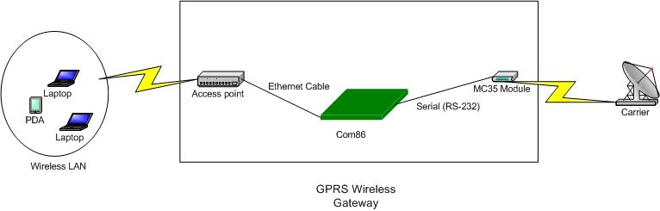
รูปที่ 2-1 แสดงองค์ประกอบที่มีในอุปกรณ์เกตเวย์ไร้สายด้วยเครือข่ายจีพีอาร์เอส

ซึ่งงานในส่วนของการเชื่อมต่อกับฮาร์ดแวร์อื่นๆของชุดพัฒนาคอม86 นี้จะแบ่งได้สองงานคืองานในส่วนของการติดต่อกับอุปกรณ์แอกเซสพอยน์ และงานในส่วนของอุปกรณ์เชื่อมต่อเครือข่ายจีพีอาร์เอส
- ส่วนของการติดต่อกับอุปกรณ์แอกเซสพอยน์ หรือส่วนที่ทำการรับส่งข้อมูลจากเครือข่ายท้องถิ่นแบบไร้สาย จะเหมือนกับการรับส่งข้อมูลจากเครือข่ายท้องถิ่นทั่วไป เพราะอุปกรณ์แอกเซสพอยน์มีความสามารถในการเชื่อมต่อเครือข่ายท้องถิ่นธรรมดากับแบบไร้สายเข้าด้วยกัน ดังนั้นการเขียนโปรแกรมจึงเหมือนกับการรับส่งข้อมูลจากเครือข่ายท้องถิ่นคือใช้การเขียนโปรแกรมติดต่อกับแพ็กเกตไดร์เวอร์โดยตรง เนื่องจากระบบปฏิบัติการดอสไม่ได้มีส่วนที่รองรับทีซีพีไอพี โพรโตคอล (TCP/IP Protocol Stack) ซึ่งรายละเอียดของการเขียนโปรแกรมจะกล่าวในบทต่อไป
- ส่วนของการติดต่อกับอุปกรณ์เชื่อมต่อเครือข่ายจีพีอาร์เอสจะมีส่วนคล้ายคลึงกับการเขียนโปรแกรมติดต่อกับโมเด็มคือใช้เอทีคอมมานด์ (AT Command) ในการสั่งการให้อุปกรณ์ทำการเชื่อมต่อ และใช้ พีพีพีโพรโตคอล (PPP) เป็นข้อตกลงในการสื่อสารระหว่างอุปกรณ์เชื่อมต่อเครือข่ายจีพีอาร์เอสกับเครือข่ายจีพีอาร์เอส การเขียนโปรแกรมยังจะต้องคำนึงถึงการทำให้ชุดพัฒนาคอม86 สามารถสั่งการอุปกรณ์ผ่านทางสายอนุกรม (Serial Port) RS-232 ได้ ซึ่งการเขียนโปรแกรมในส่วนนี้จะเกี่ยวข้องกับการเขียนโปรแกรมติดต่อกับ UART (Universal Asynchronous Serial Transmission) ที่จะกล่าวในบทต่อไป

- ส่วนติดต่อกับผู้ใช้ (User Interface)
ผู้ใช้ในที่นี้หมายถึงผู้ดูแลระบบที่จะเข้ามาปรับแก้ค่าคุณสมบัติของเกตย์เวย์ ซึ่งตัวชุดพัฒนาคอม86 ก็ได้รับการโปรแกรมให้สามารถรองรับได้ 2 ทางคือ ทางสายอนุกรมที่ผู้ใช้สามารถเข้ามาแก้ค่าได้ทางโปรแกรมเทอร์มินอลบนเครื่องคอมพิวเตอร์ และทางเว็ปบราวเซอร์
ในระหว่างที่ผู้ดูแลระบบเข้ามาปรับแก้ค่านั้น อุปกรณ์เกตย์เวย์ควรที่จะสามารถรับส่งข้อมูลได้ตามปกติ ซึ่งการเขียนโปรแกรมในส่วนนี้จำเป็นต้องมีเทคนิคพิเศษเข้ามาช่วยทำให้ระบบปฏิบัติการดอส สามารถทำงานหลายๆงานได้พร้อมๆกัน หรือที่เรียกว่ามัลติทาสก์
การเขียนโปรแกรมในส่วนนี้ผู้พัฒนาเลือกใช้ไลบรารีชื่อมัลติซี (Multi-c Library) ซึ่งจะเข้ามาช่วยให้การเขียนโปรแกรมง่ายขึ้น สำหรับหน้าตาของส่วนติดต่อผู้ใช้ แสดงดังรูปที่ 2-2 และ 2-3

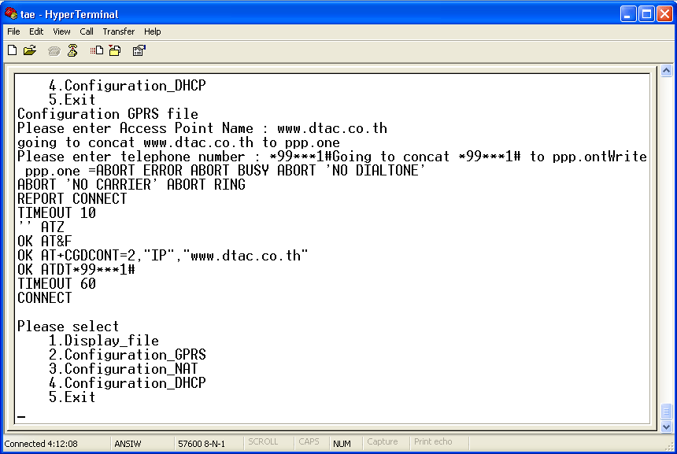
รูปที่ 2-2 แสดงหน้าตาของโปรแกรมส่วนของการปรับแก้ค่าคุณสมบัติผ่านทางสายอนุกรม

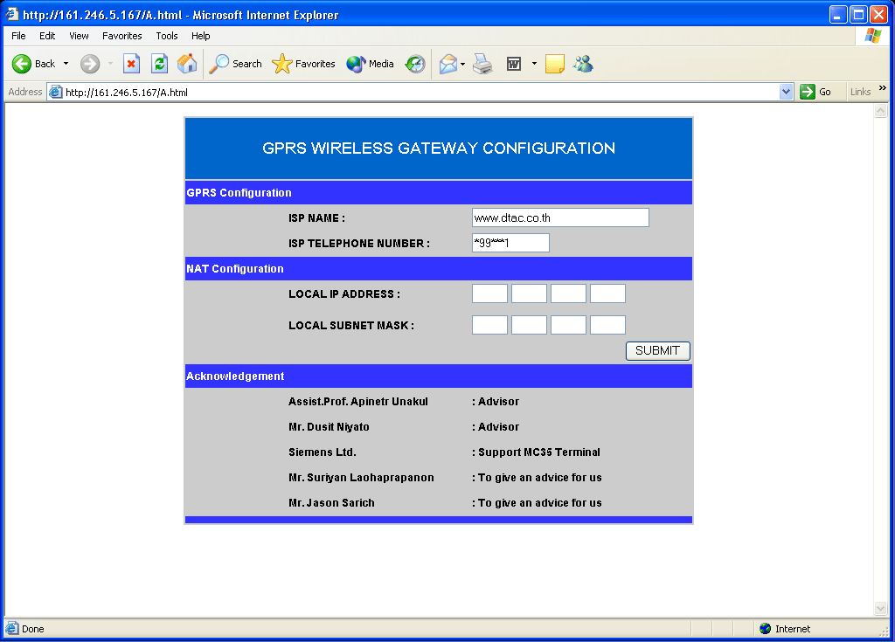
รูปที่ 2-3 แสดงหน้าเว็ปเพจของการปรับแก้ค่าคุณสมบัติผ่านทางเว็ปบราวเซอร์

กล่าวโดยสรุปเนื้อหาในบทนี้กล่าวถึงความสามารถของอุปกรณ์ว่าสามารถทำงานใดได้บ้าง แต่ยังไม่ได้กล่าวถึงหลักและวิธีการเขียนโปรแกรม สำหรับรายละเอียดของการเขียนโปรแกรมซึ่งเป็นการเขียนโปรแกรมบนชุดพัฒนาคอม86 และเป็นระบบฝังตัว นั้นจะกล่าวในบทถัดไป

บทที่ 3
การออกแบบโปรแกรม

ในบทนี้จะกล่าวถึงขั้นตอน หลักการและวิธีการออกแบบซอฟแวร์ที่ใช้โปรแกรมลงในชุดพัฒนาคอม86 โดยจะกล่าวถึงการออกแบบเป็นระดับขั้นได้แก่ ระดับสถาปัตยกรรม (Architectural Design) ระดับของโครงสร้างการทำงาน (Mechanistic Design) และระดับรายละเอียดของการทำงาน (Detail Design)

- การออกแบบระดับสถาปัตยกรรม (Architectural Design)
การออกแบบในระดับขั้นนี้ จะเป็นการวางโครงสร้างของระบบทั้งหมดอาทิเช่น จะมีการติดต่อกับสิ่งแวดล้อมอะไรหรืออย่างไรบ้าง ขอบเขตการทำงานของระบบคืออะไร ภายในโครงสร้างของระบบแบ่งได้กี่โมดูลหลักๆ และแต่ละโมดูลรับผิดชอบงานใดบ้าง เป็นต้น
สำหรับซอฟแวร์ของอุปกรณ์เกตย์เวย์แบบไร้สายนี้ จะมีการออกแบบในระดับสถาปัตยกรรม ดังนี้
โครงสร้างและองค์ประกอบโดยภาพรวมของระบบเครือข่ายที่ใช้อุปกรณ์เกตเวย์แบบไร้สายด้วยเครือข่ายจีพีอาร์เอสแสดงดังรูปที่ 3-1 และลักษณะการใช้งานอุปกรณ์แสดงดังรูปที่ 3-2

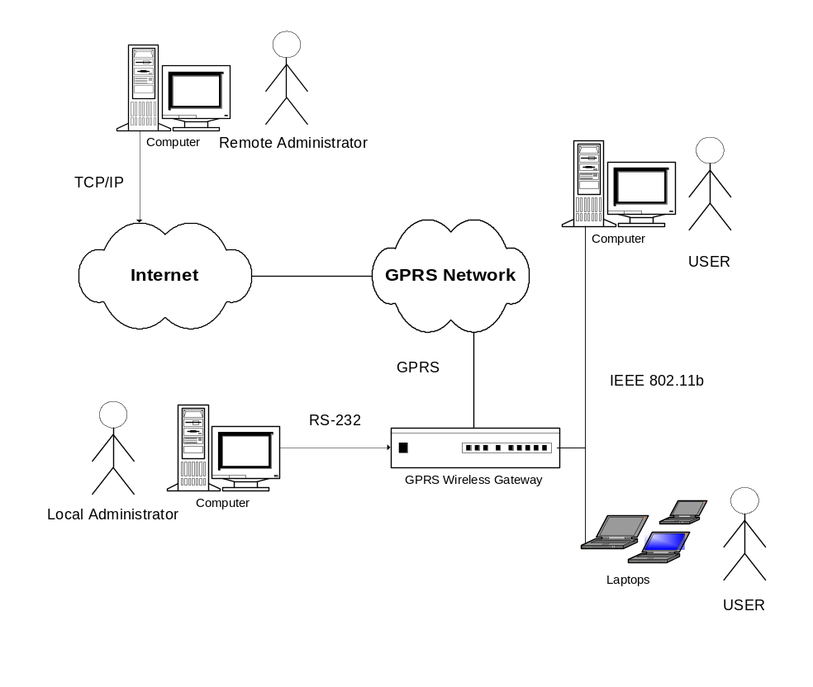
รูปที่ 3-1 แสดงลักษณะของการเชื่อมต่อเครือข่ายที่ใช้อุปกรณ์เกตเวย์แบบไร้สายด้วยเครือข่ายจีพีอาร์เอส
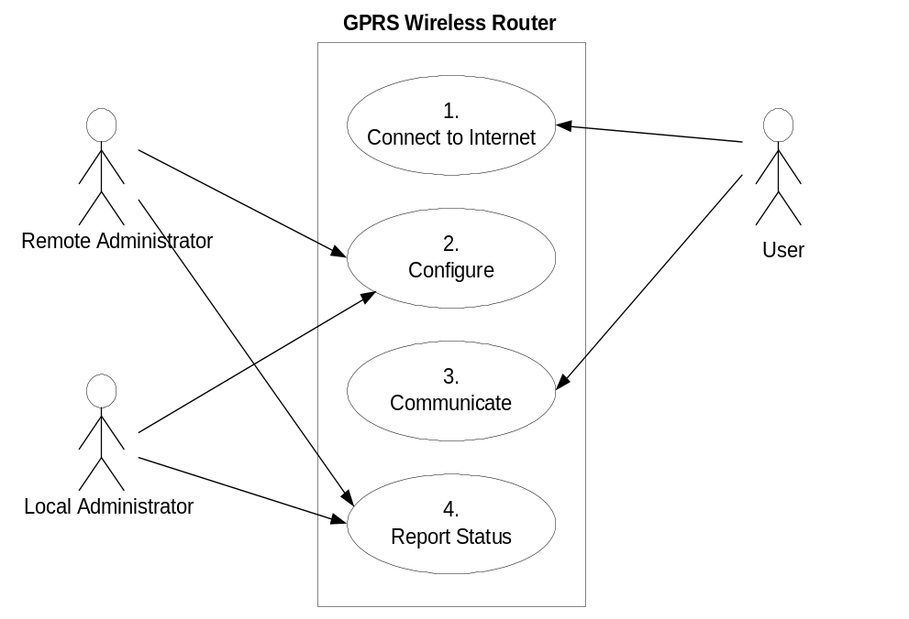
รูปที่ 3-2 แสดงการออกแบบลักษณะการใช้งานอุปกรณ์

สำหรับขอบเขตของระบบและการเชื่อมต่อกับอุปกรณ์ต่างๆ แสดงดังรูปที่ 3-3 จากรูปจะเห็นได้ว่าขอบเขตของระบบจริงๆ นั้น จะประกอบด้วย 3 อุปกรณ์คือ
- อุปกรณ์แอกเซสพอยน์ที่จะเป็นอุปกรณ์ที่จะใช้เชื่อมต่อการสื่อสารที่เป็นเครือข่ายท้องถิ่นแบบไร้สาย
- บอร์ดชุดพัฒนาคอม86ที่จะเป็นส่วนควบคุมงานทุกอย่างเช่น การรับส่งแพ็กเกตข้อมูล การเชื่อมต่อการสื่อสาร การกำหนดค่าคุณสมบัติของเกตเวย์ เป็นต้น
- อุปกรณ์เชื่อมต่อเครือข่ายจีพีอาร์เอส ที่จะเป็นอุปกรณ์ที่ทำให้สามารถเข้าสู่เครือข่ายจีพีอาร์เอสเพื่อใช้บริการอินเตอร์เน็ต

รูปที่ 3-3 แสดงอุปกรณ์ที่เป็นองค์ประกอบของอุปกรณ์เกตเวย์แบบไร้สายด้วยเครือข่ายจีพีอาร์เอส

แต่ในการออกแบบซอฟแวร์สำหรับอุปกรณ์เกตย์เวย์แบบไร้สายในโครงงานนี้ เกี่ยวข้องอยู่แค่เพียงการเขียนโปรแกรมลงบนชุดพัฒนาคอม86 ซึ่งเป็นส่วนกลางในการเชื่อมต่อระหว่างระบบเครือข่ายท้องถิ่นแบบไร้สาย และเครือข่ายจีพีอาร์เอส
โดยทางด้านของเครือข่ายท้องถิ่นจะเชื่อมต่อกับอุปกรณ์แอกเซสพอยน์ผ่านทางสายเคเบิลอาร์เจ45 (RJ-45 cable) และทางด้านของเครือข่ายอินเตอร์เน็ตจะเชื่อมต่อกับอุปกรณ์เชื่อมต่อเครือข่ายจีพีอาร์เอสผ่านทางสายซีเรียลอาร์เอส-232
สำหรับการออกแบบซอฟแวร์ที่ใช้กับชุดพัฒนาคอม86นั้นจะมีโครงสร้างแบ่งเป็นโมดูล ต่างๆ ดังรูปที่ 3-4 และรูปที่ 3-5
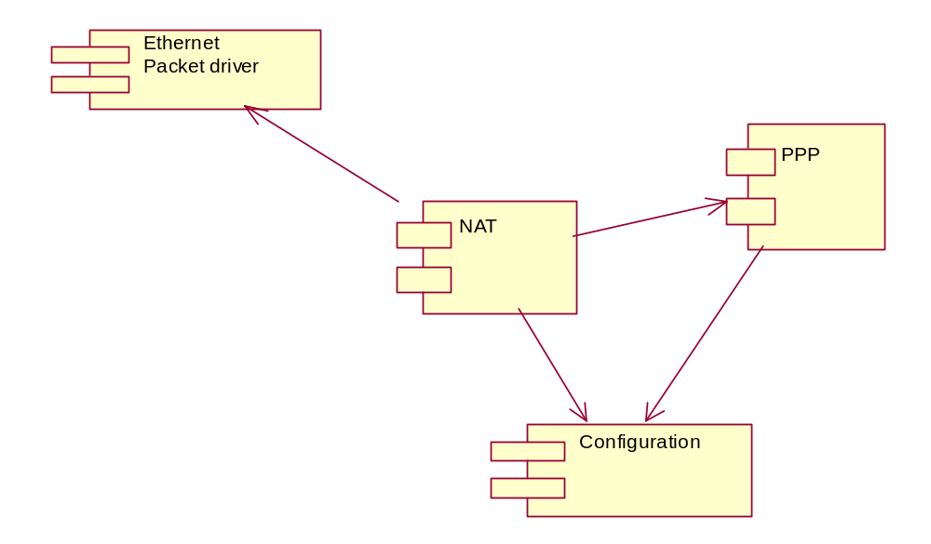
รูปที่ 3-4 แสดงแผนภาพคอมโพเนนท์ของซอฟแวร์ที่สร้างขึ้นทั้งหมด

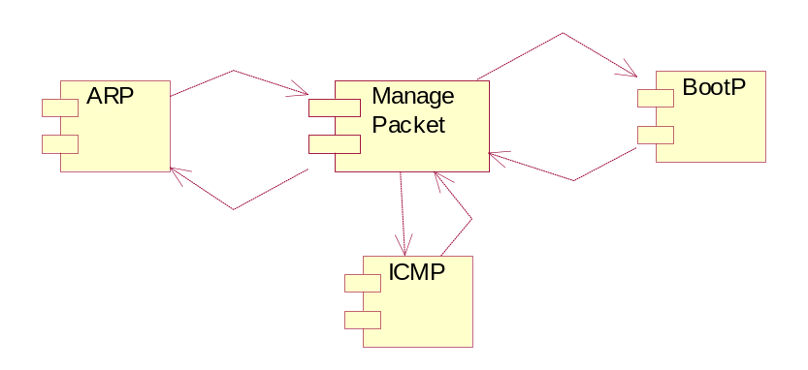
รูปที่ 3-5 แสดงแผนภาพคอมโพเนนท์ย่อยของโมดูล NAT

ซอฟแวร์ทุกโมดูลจะถูกโปรแกรมลงบนชุดพัฒนาคอม86 โดยการทำงานของแต่ละโมดูลนั้นจะสลับกันขึ้นมาทำงานเป็นมัลติทาสก์ ความสัมพันธ์และหน้าที่ของแต่ละโมดูลอธิบายได้ดังนี้
- โมดูลคอนฟิกูเรชันเป็นส่วนที่ทำการปรับแก้คุณสมบัติของโมดูลอื่นๆ โดยจะไปแก้ไฟล์คอนฟิกูเรชันของโมดูลเหล่านั้น เช่น โมดูลของการแปลและแปลงไอพีแอดเดรสของเครือข่าย (Network address translation) ส่วนของโมดูลคอนฟิกูเรชันจะไปทำการแก้ไอพีแอดเดรสของเกตเวย์เป็นต้น
- โมดูลของการแปลและแปลงไอพีแอดเดรสของเครือข่ายจะดึงแพ็กเกตที่อีเทอร์เน็ตแพ็กเกตไดร์เวอร์และพีพีพีแพ็กเกตไดร์เวอร์ดึงมาจากตัวอุปกรณ์มาทำการประมวลผล
- โมดูลดีเอชซีพีจะส่งข้อมูลที่ทำการกำหนดไอพีแอดเดรสของเครื่องไคล์เอนท์ให้กับโมดูลอีเทอร์เน็ตแพ็กเกตไดร์เวอร์เพื่อส่งต่อไปยังอุปกรณ์แอกเซสพอยน์และรอรับข้อมูลจากแอกเซสพอยน์ต่อไป

ในส่วนของโมดูลของการแปลและแปลงไอพีแอดเดรสของเครือข่ายยังมีโมดูลย่อยลงไปอีกโมดูลย่อยต่างๆจะทำงานดังต่อไปนี้
- โมดูลเออาร์พี (ARP) เป็นส่วนที่จัดการในการแปลงอีเทอร์เน็ตแอดเดรสเป็นไอพีแอดเดรส และ แปลงจากไอพีแอดเดรสกลับเป็นอีเทอร์เน็ตแอดเดรส
- โมดูลบูทพี เป็นส่วนที่ทำงานของบูทสแตรปโปรโตคอล คือรับไอพีแอดเดรสที่ได้รับมาจากผู้ให้บริการเครือข่ายจีพีอาร์เอส
- โมดูลไอซีเอ็มพี เป็นส่วนที่จัดการแพ็กเกตประเภทที่มาจากแอพพลิเคชัน PING ซึ่งแอพพลิเคชันประเภทนี้จะมีการซ่อนไอพีแอดเดรสเอาไว้ต้องใช้โมดูลพิเศษในการอ่านและตอบกลับแพ็กเกต
- โมดูลส่วนกลางที่ทำการแปลงไอพีแอดเดรส เช็คความถูกต้องของข้อมูล และจัดการกับแพ็คเกต

- การออกแบบระดับโครงสร้างการทำงาน (Machanistic Design)
การออกแบบในระดับนี้ จะกำหนดหลักการทำงานให้กับแต่ละโมดูล และการติดต่อสื่อสารกันระหว่างโมดูล โดยมีรายละเอียดดังต่อไปนี้
พีพีพีโพรโตคอล (Point-to-Point Protocol) เป็นโพรโตคอลนารเชื่อมต่อสื่อสารเพื่อรับส่งข้อมูลแบบอนุกรม (Serial Transmission) โดยทั้งสองฝั่งของการสื่อสารหรือที่เรียกว่าเพียร์ (Peer) จะมีการตกลงกันว่าจะมีการตรวจสอบความถูกต้องของข้อมูลอย่างไร ความเร็วของการรับส่งข้อมูลของแต่ละฝั่งเป็นอย่างไร และมีการควบคุมอย่างไร โดยหลักการทำงานคร่าวๆ แสดงได้ด้วยแผนภาพสถานะ ดังรูปที่ 3-6

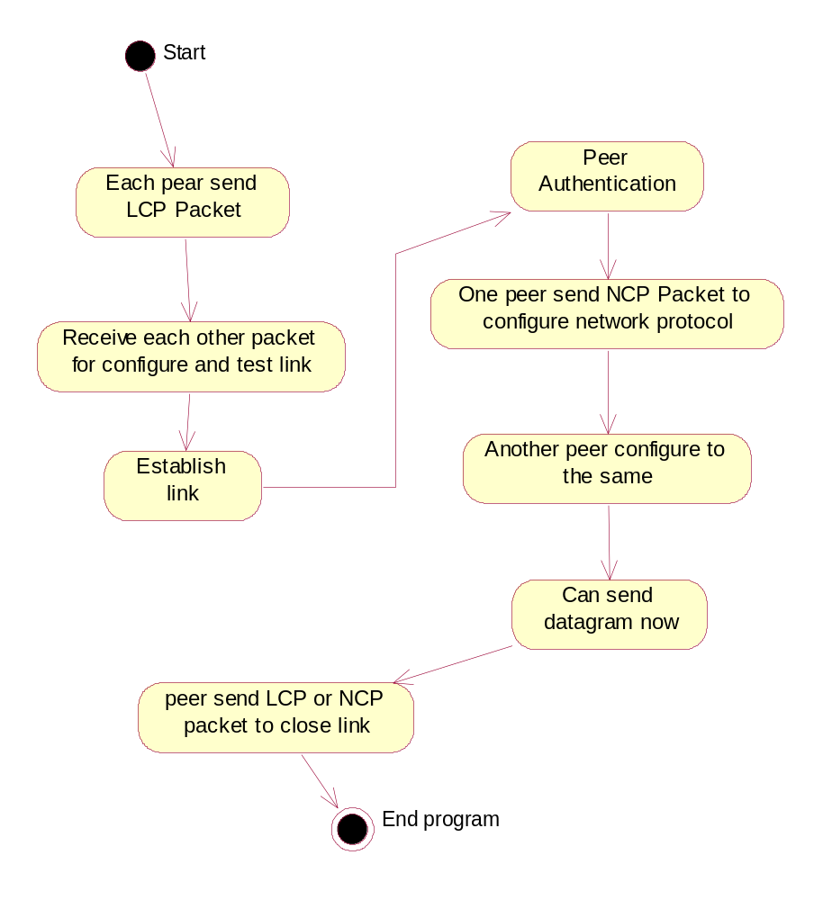
รูปที่ 3-6 แผนภาพแสดงสถานะการทำงานของโปรแกรมในส่วนที่ทำงานตามพีพีพีโปรโตคอล

การทำงานของโปรแกรมจะเริ่มจากฝั่งที่ต้องการติดต่อจะส่ง LCP Packet (Link Control Protocol) ออกไปตามสายเชื่อมต่อ เมื่อเพียร์ที่ฝั่งตรงข้ามได้รับก็จะส่ง LCP Packet ของตนกลับไป จากนั้นทั้งสองฝั่งก็จะทำการตั้งค่าเริ่มต้นและปรับค่าให้เหมาะสม นอกจากนี้ยังเป็นการทดสอบว่าการเชื่อมต่อ ระหว่างเพียร์สามารถทำงานได้หรือไม่ เมื่อทั้งสองฝั่งตั้งค่าการเชื่อมต่อเรียบร้อย อาจจะมีการพิสูจน์ตน (Authentication) ของฝั่งใดฝั่งนึงว่าสามารถใช้การเชื่อมต่อนี้ได้หรือไม่เช่นการเช็ครหัสผ่าน เป็นต้น จากนั้น ฝั่งใดฝั่งนึงจะส่ง NCP Packet (Network Control Protocols) เพื่อทำการติดตั้งการเชื่อมต่อ และเซ็ตค่าให้กับเน็ตเวิร์กเลเยอร์อื่นๆ เมื่อทั้งสองฝั่งเซ็ตค่าทุกอย่างเรียบร้อย ก็สามารถส่งเดต้าแกรมได้ และเมื่อต้องการยกเลิกการติดต่อ ฝั่งใดฝั่งนึงก็จะทำการส่ง LCP Packet หรือ NCP Packet ออกมาเพื่อบอกว่าต้องการปิดการเชื่อมต่อ หรืออาจมีเหตุการณ์แทรกจากภายนอก ก็จะเป็นการยกเลิกการเชื่อมต่อ
หลักการทำงาน ในโมดูล NAT (Network Address Translation) ซึ่งเป็นส่วนหลักของซอฟแวร์ทั้งหมด จะมีความพิเศษตรงที่มีการแยกงานออกเป็นหลายๆส่วนและทำงานไปพร้อมๆกัน โดยใช้หลักการของการทำงานที่เป็นมัลติทาสก์คือใช้ซีมาฟอร์ (Semaphore) มาช่วยโดยงานจะแบ่งออกเป็น 4ส่วนหลักๆ คือ
- Inbound Thread ทำหน้าที่จัดการดูแลเกี่ยวกับแพ็กเกตที่เข้ามาจากทางด้านระบบเครือข่ายท้องถิ่นแบบไร้สาย โดยจะทำการแปลงไอพีแอดเดรสและอีเทอร์เน็ตแอดเดรสของผู้ส่งที่ปลอมขึ้นมาให้กลายเป็นไอพีแอดเดรสที่แท้จริงของอุปกรณ์เกตย์เวย์
- Outbound Thread ทำหน้าที่จัดการดูแลเกี่ยวกับแพ็กเกตที่เข้ามาจากทางด้านเครือข่ายจีพีอาร์เอส โดยจะทำการแปลงไอพีแอดเดรสและอีเทอร์เน็ตแอดเดรสของผู้รับจากไอพีของเครื่องเกตย์เวย์ให้กลายเป็นไอพีแอดเดรสที่ปลอมขึ้นเพื่อส่งไปยังเครือค์เอ็นท์ในเครือข่ายระบบท้องถิ่น
- Expire Thread เนื่องจากในการที่จะแปลงหมายเลขแอดเดรสต่างๆของแพ็กเกต จะต้องมีตารางสำหรับไว้เทียบแอดเดรส ซึ่งจะต้องทำการจองหน่วยความจำให้ตาราง แต่ในระบบฝังตัวทั่วไป หน่วยความจำเป็นทรัพยากรที่มีตำกัดดังนั้น จำเป็นจะต้องมีการลบส่วนที่ไม่จำเป็นทิ้ง ซึ่งก็คือแอดเดรสเก่าๆ ที่ค้างอยู่ในตาราง หรือหมดอายุนั่นเอง
- Display Thread ส่วนนี้ใช้แสดงผลออกมาทางหน้าจอเทอร์มินอล สาเหตุต้องแยกงานนี้ออกมาเป็นอีกงานหลักที่ต้องรันไปพร้อมๆกันนั้น เพราะต้องการให้มีการแสดงผลทันทีที่มีการรับส่งข้อมูล
หลักการทำงานและการแยกทาสก์ของโมดูลนี้แสดงดังรูปที่ 3-7

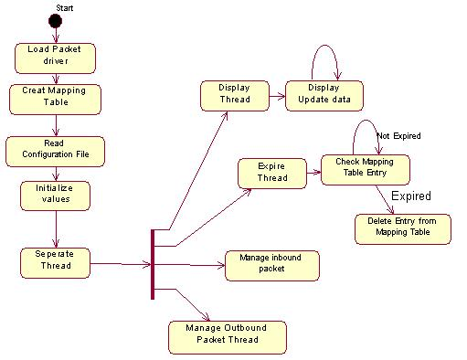
รูปที่ 3-7 แสดงแผนภาพสถานะของการทำงานของโมดูล NAT และการแบ่งทาสก์

การออกแบบในส่วนของโมดูลการปรับแก้คุณสมบติ (Configuration) จะเน้นที่การรองรับการปรับแก้ค่าคุณสมบัติโดยที่อุปกรณ์ไม่ต้องหยุดทำงานหลัก โดยเฉพาะการที่ต้องรอรับการพิมพ์คำสั่งจากผู้ดูแลระบบในงานของการปรับแก้ค่าคุณสมบัติผ่านทางสายซีเรียล จะต้องใช้เทคนิคของการทำงานที่เป็นมัลติทาสก์ เพื่อให้ระหว่างที่รอรับการพิมพ์คำสั่งจากผู้ใช้ ก็สลับไปทำงานอย่างอื่นได้ ส่วนการปรัปแก้ค่าคุณสมบัติผ่านทางเว็บบราวเซอร์ ไม่จำเป็นต้องรอรับคำสั่งจากผู้ใช้ เพราะการส่งข้อมูลตาม HTTP Protocol จะส่งเป็นชุดข้อความเมื่อต้องการที่จะปรับแก้ค่าเท่านั้น โดยเมื่อทางฝั่งเซิร์ฟเวอร์ได้รับข้อความร้องขอ (Request Message) ก็จะนำไปประมวลผลแล้วส่งเป็นชุดข้อความตอบกลับไปยังไคล์เอ็นท์ (Response Message) รูปที่ 3-8แสดงแผนภาพสถานะการปรับแก้ค่าคุณสมบัติของโปรแกรมรองรับการปรับแก้ค่าคุณสมบัติผ่านทางสายซีเรียล และทางเว็บบราวเซอร์

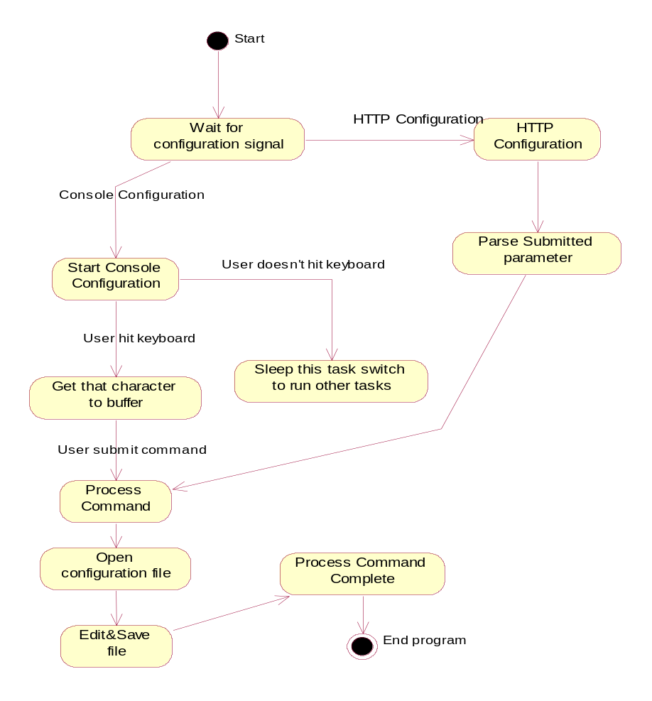
รูปที่ 3-8 แสดงแผนภาพสถานะ การทำงานของโปรแกรมคอนฟิกูเรชันผ่านทางคอนโซล และทางเว็บบราวเซอร์

- การออกแบบระดับรายละเอียดของการทำงาน (Detail Design)
การออกแบบในระดับนี้จะลงลึกในรายละเอียด วิธีการของการพัฒนาโปรแกรม อาทิเช่น อัลกอริทึมในการเขียนโปรแกรม รูปแบบการจัดเก็บข้อมูล เป็นต้น แต่เนื่องจากการจะอธิบายการออกแบบทุกส่วนอย่างละเอียดนั้นจะเป็นการไม่จำเป็น เพราะบางส่วนของโปรแกรมทำตามโพรโตคอลที่กำหนดและมีรูปแบบการเขียนโปรแกรมที่ตายตัวแน่นอน และจะทำให้รายละเอียดเยอะเกินไป จึงขออธิบายเพียงแค่ส่วนที่ใช้เทคนิคพิเศษหรือมีอัลกอริทึมที่แตกต่างไป ได้แก่ รูปแบบของการพัฒนาโปรแกรม การทำงานที่เป็นมัลติทาสก์ รูปแบบการจัดเก็บข้อมูล โครงสร้างข้อมูลแบบลิงก์ลิสต์ แฮชเทเบิล การเขียนโปรแกรมติตต่อกับ UART และการเขียนโปรแกรติดต่อกับอีเทอร์เน็ต
ในการพัฒนาและออกแบบโปรแกรมทั้งหมดในโครงงานนี้ จะใช้รูปแบบของการเขียนโปรแกรมเชิงโครงสร้าง (Structural Programming) เพราะต้องการความรวดเร็วในการทำงาน และให้เป็นไปตามาตรฐานของ TCP/IP protocol ทั่วไป ที่งานส่วนใหญ่เน้นที่การจัดการรูปแบบของแพ็กเกต จึงไม่จำเป็นที่ต้องใช้การเขียนโปรแกรมเชิงวัตถุ (Object Oriented Programming)

3.1 การทำงานที่เป็นมัลติทาสก์ (Multitasking)
เทคนิคในการเขียนโปรแกรมให้ทำงานเป็นมัลติทาสก์ บนระบบปฏิบัติการดอสนั้น สามารรถเขียนโปรแกรมเพื่อการสลับงานที่จะรันของซีพียูเองได้ แต่ในปัจจุบันมีไลบรารีเข้ามาช่วยจัดการในส่วนนั้นทำให้การเขียนโปรแกรมง่ายขึ้น ยกตัวอย่างเช่น MicroC/OS, Multi-C Library เป็นต้น ซึ่ง2ไลบรารีที่กล่าวถึงนั้นมีทั้งข้อดีและข้อเสียเปรียบเทียบกันได้ดังตารางที่ 3-1

Library | MicroC/OS | Multi-c Library
Free | Yes | No
CPU Dependent | Yes | No
Size (Memory Model) | Small | Medium
Exception Catch | No | Yes
ตารางที่ 3-1 แสดงการเปรียบเทียบข้อดีข้อเสียของไลบรารี

จากตารางเมื่อเปรียบเทียบข้อดีข้อเสียต่างๆแล้ว ผู้พัฒนาเลือกใช้ Multi-C Library เพราะว่าไม่ขึ้นกับชนิดของซีพียู หมายถึงการรันบนซีพียูคนละชนิด ไม่จำเป็นต้องเปลี่ยนแปลงแก้ไขโค้ดใดๆในไลบรารี ทำให้ในการพัฒนาสามารถที่จะเขียนโปรแกรมและทดลองรันบนเครื่องคอมพิวเตอร์ส่วนบุคคลทั่วไป แล้วสามารถมั่นใจได้ว่าโปรแกรมนั้นจะทำงานได้บนชุดพัฒนาคอม86 ซึ่งมีซีพียูคนละชนิดกัน นอกจากนี้ Multi-C Library ยังมีส่วนของการดักจับข้อผิดพลาดขณะรันไทม์ ที่อาจรุนแรงต่อระบบ ถึงแม้ว่าขนาดและความเร็วจะไม่ดีเท่ากับ MicroC/OS (เนื่องจาก MicroC/OS ถูกออกแบบมาเพื่อใช้งานบนระบบฝังตัวโดยเฉพาะ) แต่ก็อยู่ในระดับที่เพียงพอจะใช้งานได้
การใช้งานมัลติซีไลบรารีจะมีคำสั่งสำหรับให้เรียกใช้ดังแสดงในตารางที่ 3-2 โดยการจะใช้คำสั่งเหล่านี้ได้ต้องทำการแทรกโค้ด include “…path..\mtc.h” เข้าไปที่โค้ดของโปรแกรมด้วย โดยที่ path หมายถึงตำแน่งที่ทำการติดตั้งไลบรารีไว้

คำสั่ง | การทำงาน
MtCAbend | Central error processing function
MtCASend | Send message to another thread (asynchronous)
MtCCoroutine | Specify a function as a separate thread of execution
MtCGetCount | Get starvation count for a scheduling priority
MtCGetPri | Get the scheduling priority of a thread
MtCGetThreshold | Get starvation threshold for a scheduling priority
MtCGetUPtr | Get user defined pointer for current thread
MtCMe | Get current thread pointer
MtCMsgCount | Get message count for current thread
MtCMsgData | get next message for current thread
MtCMsgIgnore | Discard next message for current thread
MtCMsgPriority | Get priority of next message for current thread
MtCMsgSize | Get size of next message for current thread
MtCMsgTraverse | Traverse all messages pending for current thread
MtCReceive | Receive next message for current thread
MtCSemaCreate | Create a semaphore for thread coordination
MtCSemaDel | Delete a previously created semaphore
MtCSemaGet | Get the current value of a semaphore
MtCSemaInvert | Invert the value of a semaphore
MtCSemaReset | Reset the value of a semaphore to FALSE
MtCSemaSet | Set the value of a semaphore to TRUE
MtCSemaWait | Suspend thread until semaphore has desired value
MtCSend | Send message to another thread (synchronous)
MtCSetCount | Set starvation count for scheduling priority
MtCSetPri | Set scheduling priority for a thread
MtCSetThreshold | Set starvation threshold for scheduling priority
MtCSetUPtr | Set user defined pointer for current thread
MtCSplit | Create a new thread of execution
MtCStop | Stop (ie, terminate) a thread of execution
MtCYield | Yield control so that other threads can execute
ตารางที่ 3-2 แสดงตัวอย่างฟังก์ชันของมัลติซีไลบรารี

3.2 อัลกอริทึมแฮชชิ่ง (Hashing Algorithm)
การนำเอาอัลกอริทึมแฮชมาใช้ในการแปลงไอพีแอดเดรสนั้น มีหลักการคือ ในการที่จะสามารถแปลงไอพีจากด้านในซับเน็ทซึ่งเป็นไอพีที่ปลอมขึ้นมาใช้เองภายใน เป็นไอพีแอดเดรสจริงที่สามารถใช้งานได้ในเครือข่ายอินเตอร์เน็ท เครื่องที่ทำงานเป็นเกตย์เวย์ซึ่งก็คือชุดพัฒนาคอม86 จะต้องเอาไอพีแอดเดรสเดิมไปเก็บไว้ในตารางสำหรับแพ็กเกตจากภายในซับเน็ต ชื่อว่าตาราง Inbound โดยในตารางนั้นจะมีคอลัมน์ดังต่อไปนี้
- หมายเลขไอพีแอดเดรสภายในซับเน็ต
- อายุการใช้งานของแถว ในตาราง หมายถึง ถ้าหากไม่มีการใช้งานไอพีแอดเดรสใด เห็นเวลานานเกินกว่าที่ตั้งไว้ แถวที่เก็บค่าต่างๆของไอพีแอดเดรสนั้น จะถูกลบออกจากตารางเพื่อลดจำนวนการใช้หน่วยความจำโดยไม่จำเป็น โดยเมื่อมีการส่งข้อมูลหรือรับข้อมูลของเครื่องไอพีนั้น ค่าของอายุของไอพีแอดเดรสนั้นจะถูกแก้ใหม่ แต่ถ้าหากไม่มีการใช้งานข้อมูลทุกๆ 1 วินาที อายุจะถูกลบออกไปจนเมื่อมีอายุเป็นศูนย์จะถูกลบจากตาราง
- หมายเลขพอร์ตที่ใช้สำหรับเครื่องแต่ละเครื่องในเครือข่าย ไว้สำหรับเจาะจงว่าแพ็กเกตที่ได้รับเข้ามานั้นเป็นของเครื่องใด นอกจากนี้ยังใช้เป็นคีย์และอินเด็กของตารางสำหรับการค้นหาด้วย

เครื่องเกตเวย์จะทำการเอาไอพีแอดเดรสจริงใส่ลงไปแทนที่ไอพีแอดเดรสของผู้ส่ง แก้อายุของแพ็กเกตในตาราง จากนั้นส่งแพ็กเกตออกไป เมื่อแพ็กเกตจากภายนอกเข้ามาก็จะเอาค่าของพอร์ตปลายทาง ที่ได้จากแพ็กเกตนั้น ไปค้นหาในตารางที่ชื่อตาราง Outbound ซึ่งมีข้อมูลทุกอย่างเหมือนกับที่มีในตาราง Inbound จากนั้นเอาค่าไอพีแอดเดรสจากแถวที่มีหมายเลขพอร์ตตรงกันมาใช้เป็นหมายเลขไอพีแอดเดรสปลายทางแทนที่ไอพีแอดเดรสจริง แล้วแก้อายุของแพ็กเกตในตารางของ
สาเหตุที่ต้องใช้ตาราง 2 ตาราง เพราะการทำงานแบ่งออกเป็นเทรด (Thread) ซึ่งทำงานไปพร้อมกัน อาจจะมีการเขียนข้อมูลทับลงในตาราง ทำให้ต้องยุ่งยากในการจัดการเรื่องของลำดับการใช้ทรัพยากรให้กับ 2 เทรดอีก และเพื่อป้องกันไม่ให้เกิดความผิดพลาดดังกล่าว จึงทำการแบ่งตารางออกเป็น 2 ตารางโดยที่ตารางทั้งสองมีข้อมูลเหมือนกัน แต่มีไว้ให้แต่ละเทรดใช้คือ ตาราง Inbound มีไว้ให้เทรด Inbound ใช้ และตาราง Outbound มีไว้ให้เทรด Outbound ใช้
การค้นหาในตารางก็ใช้อัลกอริทึมแฮชชิ่ง (Hashing) โดยมี Hash function ดังรูปที่ 3- 9

รูปที่ 3-9 แสดง Hash function ที่ใช้ในการค้นหาในตาราง

เทรด Expire จะเข้ามาช่วยจัดการในการตรวสอบอายุของข้อมูลในตาราง เพื่อป้องกันไม่ให้ใช้หน่วยความจำเกินความจำเป็น ซึ่งหากแถวใดในตารางที่ไม่มีการใช้งานเป็นเวลานาน ก็จะถูกลบออกจากตาราง
3.3 ลิงก์ลิสต์ (Link List)
ในซอฟแวร์ของโครงงานนี้ รูปแบบในการจัดเก็บข้อมูลชั่วคราว จะใช้โครงสร้างข้อมูลที่เป็นลิงก์ลิสต์เข้ามาช่วยเป็นอย่างมาก เนื่องจากต้องการให้การใช้หน่วยความจำเป็นไปอย่างคุ้มค่า
ด้วยข้อดีของโครงสร้างข้อมูลแบบลิงก์ลิสต์ ที่จะไม่มีการจองหน่วยความจำเอาไว้ล่วงหน้า คือเมื่อใดที่ต้องการเก็บข้อมูลจึงจะทำการร้องขอเพื่อใช้หน่วยความจำหรือจองหน่วยความจำ (Allocate Memory) จึงเหมาะกับงานที่มีทรัพยากรจำกัด นอกจากนี้รูปแบบในการเข้าถึงข้อมูลของลิงก์ลิสต์ ก็ทำให้ง่ายต่อการจัดการเพราะจะเข้าถึงข้อมูลได้จากปลายของลิสต์ด้านใดด้านนึง เมื่อมีข้อมูลเพิ่มเข้ามาก็สามารถเพิ่มเข้าที่ปลายได้ทันที โดยที่ไม่กระทบกับข้อมูลเดิมที่มีอยู่
การนำเอามาใช้ในโปรแกรมจะใช้ในส่วนของการจัดเก็บบัฟเฟอร์ของข้อมูลที่ได้มาจากอีเทอร์เน็ต (ในโปรแกรม NAT) และจากจีพีอาร์เอส (ในโปรแกรม PPP) บัฟเฟอร์ทั้ง 2ส่วนนี้จะ เป็นที่สำรองเก็บข้อมูลที่ได้รับมาก่อนที่จะนำไปประมวลผลหรือจัดการในโปรแกรมแปลงไอพี การนำลิงก์ลิตต์มาช่วยทำให้ ไม่จำเป็นต้องจองหน่วยความจำล่วงหน้า โดยที่ไม่ทราบว่าจะต้องจากบัฟเฟอร์ขนาดเท่าไร
นอกจากนี้ยังใช้ลิงก์ลิสต์ในส่วนของตาราง Inbound และตาราง outbound ซึ่งจะทำให้การเขียนโปรแกรมในส่วนของเทรดชื่อ Expired เพราะจะตรวจสอบได้ง่ายว่า มีการใช้หน่วยความจเกินกว่าความจำเป็นหรือไม่ คือถ้าหากไม่สามารถจองหน่วยความจำด้วยการใช้คำสั่ง malloc ได้ แสดงว่าหน่วยความจำไม่เพียงพอ ต้องลบข้อมูล ส่วนที่เก่าที่สุดออกจากตาราง
จะเห็นได้ว่าการเข้าถึงข้อมูลในส่วนของการบัฟเฟอร์เก็บข้อมูล จะนำข้อมูลไปใช้ตามลำดับก่อนหลัง หรือตามแบบของคิว (Queue) การใช้ลิงก์ลิสตืทำให้ไม่ต้องคำนึงถึงส่วนนี้ เพราะโดยพื้นฐานของลิสต์ ก็มีลักษณะเช่นนี้ ส่วนของการค้นหาจากตารางอาจทำให้เข้าถึงข้อมูลได้ยาก เพราะว่าเมื่อเราผ่านการแฮชชิ่งแล้วได้อินเด็กซ์ของตารางออกมา อินเด็กซ์นั้นอาจบอกตำแน่งตรงกลางตาราง ซึ่งยากแก่การเข้าถึง แต่ถ้ามองถึงข้อดีของการที่เราจะไม่ต้องจองหน่วยความจำล่วงหน้าโดย เราไม่ทราบมาก่อน จึงเลือกใช้ลิงก์ลิสต์แทนการจองอาร์เรย์ ให้ตาราง

สรุปเนื้อหาของบทนี้กล่าวถึงการออกแบบโปรแกรม ใน 3ระดับ ดังที่กล่าวมาข้างต้น ซึ่งในบทต่อๆจะเข้าสู่ วิธีการในการพัฒนาโปรแกรมอย่างละเอียดมากขึ้น อย่างไรก็ตามการออกแบบโปรแกรมสำหรับโครงงานนี้ค่อนข้างมีรายละเอียดมากกว่าที่ได้อธิบายไป แต่ผู้อ่านสามารถศึกษาได้จาก ซอร์สโค้ดที่ให้มาภายในเล่มนี้ได้

บทที่ 4
ทฤษฎีที่เกี่ยวข้องกับการพัฒนาโปรแกรม

สำหรับเนื้อหาในบทนี้จะกล่าวถึงทฤษฎี การเขียนโปรแกรมใช้กับซอฟแวร์ทั้งหมดของโครงงาน โดยจะเน้นหนักไปที่การเขียนโปรแกรมบนระบบฝังตัว โดยทฤษฎีที่จะกล่าวในบทนี้นั้น บางทฤษฎีหากเป็นการเขียนโปรแกรมบนเครื่องคอมพิวเตอร์ส่วนบุคคลทั่วไป อาจจะเป็นเรื่องง่ายและไม่จำเป็นต้องกล่าวถึง แต่เมื่อเปลี่ยนมาพัฒนาบนระบบฝังตัวแล้ว กลับทำให้มีอีกหลายส่วนที่ต้องศึกษามากขึ้นจากเดิม
ทฤษฎีที่จะกล่าวถึงนั้น มีดังต่อไปนี้
- การเขียนโปรแกรมติดต่อ Packet driver บนระบบปฏิบัติการดอส
- การเขียนโปรแกรมให้เป็น Multitasking
- การเขียนโปรแกรมเพื่อติดต่อ UART
- การเขียนโปรแกรมเพื่อติดต่อกับ Socket

1. การเขียนโปรแกรมติดต่อ Packet driver บนระบบปฏิบัติการดอส
1.1 การทำงานของแพ็กเก็ตไดร์เวอร์
การที่คอมพิวเตอร์จะสามารถเชื่อมต่อกันเป็นระบบเครือข่ายท้องถิ่นได้นั้น แต่ละเครื่องคอมพิวเตอร์จำเป็นจะต้องมีเน็ตเวิร์กการ์ดในการเชื่อมต่อกัน และการที่แอพพลิเคชันบนเครื่องคอมพิวเตอร์จะสามารถใช้งานระบบเครือข่ายได้นั้น แต่ละแอพพลิเคชันต้องทำความรู้จักกับตัวเน็ตเวิร์กการ์ดนั้นผ่านทางไดร์เวอร์ของเน็ตเวิร์กการ์ดนั้นๆ ซึ่งในปัจจุบันได้มีการพัฒนาให้มีมาตรฐานที่ตรงกันให้แต่ละแอพพลิเคชันสามารถใช้ไดร์เวอร์ร่วมกันและในเวลาเดียวกันได้ โดยไดร์เวอร์นี้เป็นรู้จักกันว่า แพ็กเกตไดร์เวอร์(Packet Driver)
ลักษณะการทำงานของแพ็กเก็ตไดร์เวอร์จะเข้าไปควบคุมเน็ตเวิร์กการ์ด โดยจะทำงานฝังอยู่ในหน่วยความจำ ทำหน้าที่จัดเตรียมแพ็กเก็ตให้กับโปรโตคอลในชั้นสูงขึ้นไป โดยเมื่อได้รับเฟรมข้อมูลเข้ามา แพ็กเกตไดร์เวอร์จะตรวจดูส่วนที่เป็นชนิดของเฟรมข้อมูลนั้นๆ ว่าตรงกับชนิดของโปรโตคอลที่มีการติดตั้งอยู่หรือไม่ ถ้าตรงก็จะส่งผ่านข้อมูลที่มีในเฟรมนั้นขึ้นไปให้ หากไม่ตรงกับโปรโตคอลใดเลย เฟรมนั้นจะถูกยกเลิกทิ้ง เพื่อเตรียมพร้อมสำหรับรับเฟรมต่อไป โดยชนิดของเฟรมที่อีเทอร์เน็ตแพ็กเกตไดร์เวอร์ทำงานได้คือ อีเทอร์เน็ต และ IEEE 802.3

1.2 การเรียกใช้โปรแกรมแพกเก็ตไดร์เวอร์
ขั้นตอนการใช้โปรแกรมแพ็กเกตไดร์เวอร์มีดังนี้
- เลือกตัวโปรแกรมแพกเก็ตไดร์เวอร์ ให้ตรงกับเน็ตเวิร์กการ์ดที่ใช้อยู่ ในที่นี้จะเลือกแพ็กเกตไดร์เวอร์ที่ตรงกับอีเทอร์เน็ตคอนโทรลเลอร์ที่มีอยู่บนชุดพัมนาคอม86 ได้แก่ พีเอ็นพีพีดี (PNPPD) ซึ่งเป็นซอฟแวร์ที่มีมาให้พร้อมกับชุดพัฒนา
- การเรียกใช้โปรแกรมแพกเก็ตไดร์เวอร์ ที่ได้มา โดยมีรูปแบบดังนี้
A:/>pnppd packet_int_no
Packet_int_no:
จะเป็นตำแหน่งอินเทอรร์รัพต์ของซอฟแวร์ที่แพ็กเกตไดร์เวอร์ จะใช้เพื่อติดต่อกับโปรแกรมที่ผู้ใช้สร้างขึ้น หมายเลขอินเตอร์รัพต์นี้ เลือกใช้ได้ตั้งแต่ 0x60 ถึง 0x7E แต่จะต้องไม่ไปทับซ้อนกับการทำงานของโปรแกรมอื่นๆ โดยทั่วไปแล้วค่าปกติเมื่อไม่ได้กำหนดจะ เป็น 0x60
แพ็กเกตไดร์เวอร์จะทำหน้าที่เป็น รูทีนบริการการอินเตอร์รัพต์ (Interrupt Service Routine) ของเน็ตเวิร์กการ์ด เพราะฉะนั้นการเรียกใช้งาน จะต้องไม่มีโปรแกรมใดที่ทำหน้าที่ในลักษณะเดียวกันนี้ ทำงานอยู่ก่อน อาทิเช่น ไดร์เวอร์ของเน็ตเวิร์กการ์ด

1.3 การเขียนโปรแกรม
การทำงานของแพ็กเก็ตไดร์เวอร์ แบ่งออกเป็น 3 ระดับ
- การทำงานในระดับขั้นพื้นฐาน (Basic Packet Driver) มีฟังก์ชันการทำงานให้เรียกใช้น้อยที่สุด แต่สามารถนำไปใช้ได้ง่าย อีกทั้งยังใช้ทรัพยากรของเครื่องน้อย การทำงานในระดับขั้นนี้คือ การส่งข้อมูลแบบกระจาย (Broadcast) และการรับแพ็กเกตข้อมูล
- การทำงานในระดับขั้นสูง (Extended Packet Driver) ครอบคลุมฟังก์ชันการทำงานของ Basic Packet Driver แต่ความสามารถในการส่งข้อมูลแบบกระจายเป็นกลุ่ม (Multicast) และเก็บรวบรวมสถิติการใช้งานแพกเก็ตไดรเวอร์
- การทำงานในระดับประสิทธิภาพสูง(High Performance) มีวัตถุประสงค์เพื่อเพิ่มประสิทธิภาพการทำงานของแพกเก็ตไดรเวอร์

การติดต่อกับแพกเก็ตไดรเวอร์ ทำได้โดยการเรียกใช้ ซอฟท์แวร์อินเทอร์รัพต์ ในช่วง 0X60 ถึง 0X80 โดยที่จะเรียกใช้การทำงานใดนั้นขึ้นกับค่าที่ผ่านให้ทางรีจิสเตอร์ AH
ตัวอย่างการเรียกใช้ฟังก์ชันและการเขียนฟังก์ชันต่างๆ สามารถดูรายละเอียดได้ใน เล่มปริญญานิพนธ์ บทที่ 6 หัวข้อ 6.3 ซึ่งจะมีรายละเอียดเกี่ยวกับการเขียนโปรแกรมเพื่อติดต่อกับแพ็กเก็ตไดร์เวอร์ทั้งหมด

2. การเขียนโปรแกรมให้เป็น Multitasking
ในปัจจุบันมีไลบรารีที่มาช่วยจัดการให้โปรแกรมหนึ่งๆ สามารถรันหลายๆฟังก์ชันสลับกันไปมาได้หลายตัวด้วยกัน อาทิเช่น uC/OS (อ่านว่า MicroC/OS) , Multi-C library เป็นต้น โดยในโครงงานนี้ผู้พัฒนาเลือกใช้ Multi-c library เนื่องจากเป็นไลบรารีที่ไม่ขึ้นกับชนิดของหน่วยประมวลผล ทำให้โปรแกรมที่พัฒนาบนคอมพิวเตอร์ส่วนบุคคลสามารถทำงานได้บนชุดพัฒนาคอม86 โดยที่ไม่ต้องแก้ไขซอร์ทโคดของไลบรารีให้ปรับไปตามหน่วยประมวลผล
ในการเขียนโปรแกรมเพื่อทำการสลับการทำงานของแต่ละทาสก์ด้วยมัลติซีไลบรารีจะมีใช้หลักการการบังคับให้ทาสก์หนึ่งๆหยุดพักทำงานไปรันทาสก์อื่นที่ต่อคิวรออยู่ โดยใช้ฟังก์ชัน ดังต่อไปนี้
- Errorcode MtCCoroutine(ชื่อทาสก์) ใช้ในการสร้างทาสก์ใหม่ขึ้นมาในโปรแกรม
- Errorcode MtCYield() ใช้บังคับให้ทาสก์นั้นหยุดการทำงานแล้วไปรันงานอื่นที่ต่อ รอการรันอยู่
- Errorcode MtCStop(thread) ใช้ทำลายทาสก์ที่ระบุ

#include <stdio.h>
#include <string.h>
#include "c:\multi-c\mtc.h"

……….//declare global variable
void main()
{ for(;;)
{
if(bioskey(1))
{ scan = bioskey(0);
console();
}
if(exitcode == 1)
{ printf("exit from loop main\n");
break;
}
}
printf("End main task");
}
void console()
{
if(sendcommand == 1) //last command has not finished yet
{
MtCYield();

}else{
//last command is finish
if(scan !=13) //get character into buffer
{ command[i] = scan;
printf("%c",command[i]);
i++;
command[i] = '\0';
}else if(scan == 13){ //going to execute
//look up table
if(!strcmp(command,"aaa")) //if command = aaa
{ sendcommand =1;
MtCCoroutine(aaa()); //create aaa task
}else if(!strcmp(command,"bbb")){
sendcommand =1;
MtCCoroutine(bbb());
}else if(!strcmp(command,"ccc")){
sendcommand =1;
MtCCoroutine(ccc());
}else{ //if command is not match with any entry
printf("\nCannot recognized command:");
printf("%s",command);
printf("\n");
strcpy(command,"");
i=0;
clrscrn();
}
}else if(scan == 27){ //quit program
exitcode = 1;
}
}
}
void aaa()
{ j=0;
clrscrn();
printf("aaa config\n");
MtCStop(NULL);
}
void bbb()
{ clrscrn();
printf("bbb config\n");
printf("process this task depend on parameter \n");
sendcommand =0;
strcpy(command,"a");
i =0;
printf(">");
MtCStop(NULL);

}
void ccc()
{
while(1) //get user input
{
if(scan=! 13){
ccmd[k] = scan;
printf("%c",ccmd[k]);
k++;
ccmd[k] = '\0';
}else if(scan == 13)
{
printf("\ngoing to open file:%s\n",ccmd);
printf("Task complete\n");
k=0;
break;
}else if(scan == 27){ //quit program
exitcode = 1; break;
}
MtCYield(); //if user not press any key ,switch to other task
}
//Execute command finish
sendcommand = 0; //finised
strcpy(command,"\0\0");
strcpy(ccmd,"\0\0");
i =0; k =0;
printf(">");
MtCStop(NULL);
}
ตารางที่ 4-1 แสดงตัวอย่างการใช้งานฟังก์ชันต่างๆของมัลติซีไลบรารี

โปรแกรมในตารางที่ 4-1 เป็นโปรแกรมจำลองการทำงานโดยสมมติว่าฟังก์ชัน main() เป็นส่วนที่ทำงานหลัก เมื่อมีการกดคีย์บอร์ดจากผู้ใช้เพื่อทำการใส่คำสั่งที่ต้องการคอนฟิกูเรชัน จะไปทำงานในฟังก์ชันที่ทำการรับค่าจากคีย์บอร์ดมาเก็บใส่บัฟเฟอร์ แล้วเมื่อมีการสั่งให้ทำคำสั่งก็จะสร้างทาสก์ของคำสั่งนั้นเพื่อทำงานต่อไป ซึ่งในขณะที่รอรับการกดคีย์บอร์ดจากผู้ใช้จะกลับมาทำงานในโปรแกรมหลักตลอดเวลา
นอกจากฟังก์ชันที่กล่าวมายังมีหลักการในการเขียนโปรแกรมมัลติทาสก์อื่นๆอาทิเช่น การใช้ซีมาฟอร์ (Semaphore) มาช่วยในการสลับการทำงาน โดยใช้ฟังก์ชันที่จัดการเกี่ยวกัยซีมาฟอร์ ดังนี้
- MtCSemaCreate ใช้สร้างซีมาฟอร์
- MtCSemaDel ใช้ทำลายซีมาฟอร์
- MtCSemaGet ใช้เพื่อดูค่าของซีมาฟอร์ในขณะนั้น
- MtCSemaInverse ใช้เพื่อกลับค่าของซีมาฟอร์ให้เป็นตรงกันข้าม
- MtCSemaReset ใช้รีเซตค่าของซีมาฟอร์ให้เป็นฟอลซ์
- MtCSemaSet ใช้เซตค่าของซีมาฟอร์ให้เป็นทรู
- MtCSemaWait ใช้เพื่อหยุดการทำงานของทาสก์นั้นรอจนได้ค่าซีมาฟอร์ที่ต้องการจึงกลับมารันใหม่

ส่วนฟังก์ชันอื่นๆ แสดงรายละเอียดอย่างคร่าวๆ ไว้ใน ตารางที่ 3-2 ในบทที่การออกแบบ

3. การเขียนโปรแกรมเพื่อติดต่อ UART
การเขียนโปรแกรมในส่วนนี้ หากเป็นการเขียนโปรแกรมบนเครื่องคอมพิวเตอร์ทั่วไป จะมีส่วนที่ทำการจัดการเรื่องของการติดต่อกับ UART ที่ต่างกับชุดพัฒนาคอม86 เนื่องจาก มีตำแหน่งของอินเตอร์รัพท์ต่างๆ ที่ไม่เหมือนกัน ดังนั้นการเขียนโปรแกรมในส่วนนี้ จำเป็นต้องใช้ดาต้าชีท ที่ให้มาเฉพาะกับ UART Controller ชนิดนี้เท่านั้น ซึ่งซีพียูดาต้าชีทของการเขียนโปรแกรมติตต่อซีเรียลพอร์ตของ AM1866C แสดงในภาคผนวก

สำหรับพอร์ตอนุกรมบนชุดพัฒนาคอม86 ในที่นี้หมายถึงพอร์ตคอม2(COM2) ซึ่งโดยมากจะใช้ไปควบคุมหรือติดต่อกับอุปกรณ์อื่นๆ ต่อไป โดยคุณสมบัติทั่วไปของพอร์ตอนุกรมนี้ได้แก่
- สามารถรับส่งข้อมูลได้ที่อัตราเร็วสูงสุด 115200 bps
- การส่งข้อมูลเป็นแบบสองทิศทางในเวลาเดียวกัน(Full-duplex)
- ใช้บิตที่เป็นสต็อปบิต 1 หรือ 2 บิตก็ได้

ในการใช้งานพอร์ตอนุกรมนี้ผู้เขียนโปรแกรมจำเป็นต้องทราบรายละเอียดของรีจิสเตอร์ตัวต่างๆของพอร์ตว่าต้องมีการส่งค่าใดไปให้บ้าง นอกจากนี้ยังจะต้องทราบอัตราเร็วของการรับส่งข้อมูลผ่านทางพอร์ตอนุกรมของอุปกรณ์ที่ชุดพัฒนาจะไปต่อเชื่อมด้วย สำหรับรายละเอียดของรีจิสเตอร์ต่างๆที่เกี่ยวข้องกับการรับส่งข้อมูลผ่านซีเรียลพอร์ต แสดงดังรูป 4-1
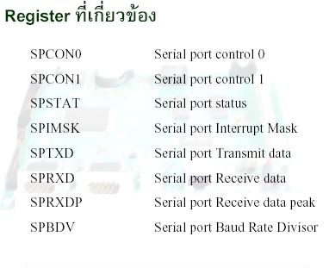
รูปที่ 4-1 แสดงรีจิสเตอร์ที่เกี่ยวข้องในการเขียนโปรแกรมเพื่อติดต่อผ่านทางพอร์ตอนุกรม

#include “am1866cc.h”
#include <dos.h>
#include <stdio.h>
#include <conio.h>

typedef unsigned char BYTE;
typedef unsigned int WORD;

void InitSerial(void)
{ WORD SysconRegister;
WORD PIOMode1Register,PIODIR1Register;
outport(SPCON0,0x60); // initial serial control register
/* Parity and stop bit and baurate
Parity = None,stop bit = 1
*/
outport(SPBDV,0x1a);// Baurate = 57600 bps
}
char TestIncomeData()
{ //check RDR bit
if((inport(SPSTAT) & 0x0080 ) >0)
{
return(inport(SPRXD));
}else
return 0;
}
void SendChar(char sout)
{ WORD SPSTATRegister;
//wait for ready to send
do{
SPSTATRegister = inport(SPSTAT);
//check THRE bit
SPSTATRegister = SPSTATRegister & 0x0040;
}while (SPSTATRegister <= 0);
outport(SPTXD,sout);
//wait for sending complete
do{
SPSTATRegister = inport(SPSTAT);
//check TEMT bit
SPSTATRegister = SPSTATRegister & 0x0004;
}while (SPSTATRegister <= 0);
}

void SendString(char *souts)
{
int i;
for(i = 0; i<strlen(souts);i++)
{
SendChar(souts[i]);
}
}

void main()
{ char ch = 0;
InitSerial();
SendString("\r\n Serial first program : press A to terminate");
while(ch!=27)
{
ch = getche(); //wait for console input
SendChar(ch); //send to modem
}
SendString("\r\nProgram terminated");
}

ตารางที่4-2 แสดงตัวอย่างโปรแกรมที่ทำการติดต่อกับพอร์อนุกรมอย่างง่าย

จากตารางที่ 4-2 เป็นโปรแกรมที่ทำการติดต่อกับอุปกรณ์ที่เชื่อมต่ออยู่กับชุดพัฒนาคอม86 ซึ่งในที่นี้ขอยกตัวอย่างโมเด็ม ซึ่งการทำงานของโปรแกรมก็คือ จะรอรับการป้อนค่าจากผู้ใช้ โดยผู้ใช้ป้อนค่าผ่านทางโปรแกรมเทอร์มินอล จากนั้นจะส่งตัวอักษรที่ผู้ใช้ป้อนเข้ามาไปให้กับโมเด็มทุกครั้งที่มีการกดคีย์บอร์ ถ้าหากผู้ใช้ต้องการให้โมเด็มสามารถทำงานต่างๆ ก็ทำโดยส่งคำสั่งเอทีคอมมานด์ไปให้กับโมเด็ม อาทิเช่น หากต้องการให้โมเด็มโทรออก ไปยังเบอร์ที่ต้องการก็กดคีย์บอร์ดเป็นคำสั่ง “ATDT [หมายเลขโทรศัพท์]” เป็นต้น และเมื่อผู้ใช้กดปุ่ม Esc โปรแกรมก็จะหยุดการทำงาน

- การเขียนโปรแกรมเพื่อติดต่อกับ Socket
การที่จะให้ชุดพัฒนาคอม86 สามารถเชื่อมต่อเข้าสู่ระบบเครือข่ายท้องถิ่น (Local Area Network) นั้น ในขั้นแรกจะต้องทำการต่อสายยูทีพีเข้ากับชุดพัฒนาคอม86 จากนั้นต่อสายซัพพลายเข้ากับชุดพัฒนาและทำการโหลดโปรแกรมแพ็กเก็ตไดร์เวอร์ โดยพิมพ์คำว่า “pnppd 0x60” ที่คอมมานไลน์ เมื่อสิ้นสุดขั้นตอนนี้ ชุดพัฒนาคอม86 จะสามารถเชื่อมต่อ เข้าสู่เครือข่ายได้ โดยสามารถทดสอบว่าชุดพัฒนาคอม86เชื่อมต่อเข้าสู่เครือข่ายได้ โดย โปรแกรม ping ที่อยู่ในไดเร็กทอรี a:/demo
การใช้โปรแกรม ping มีรูปแบบของคำสั่งดังนี้ “ping [หมายเลขไอพีที่ต้องการทดสอบ]”ดังรูปที่4-2
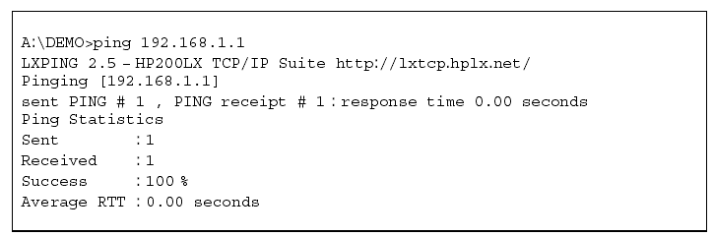
รูปที่ 4-2 แสดงตัวอย่างการทดสอบสถานะการเชื่อมต่อเข้าสู่เครือข่ายของชุดพัฒนาคอม86

สำหรับการเขียนโปรแกรมเพื่อติดต่อกับเครือข่ายเน็ตเวิร์กผ่านซ็อกเก็ต ด้วยภาษาซีจะใช้ไลบรารีชื่อว่า วัตทีซีพี(WATTCP) ซึ่งจะมาอำนวยความสะดวกในการเขียนโปรแกรมบนซ็อกเก็ตได้เป็นอย่างมาก โดยการหัวข้อนี้จะอธิบายถึงการนำไลบรารีนี้มาใช้กับอุปกรณ์เกตเวย์ และฟังก์ชันการทำงานบางส่วนของไลบรารี
ในส่วนของซอฟแวร์ที่มีการใช้วัตทีซีพีไลบรารีในตัวอุปกรณ์เกตเวย์นี้ เป็นโมดูลของการคอนฟิกูเรชันผ่านทางเว็ปบราวเซอร์ด้วยโปรโตคอลเอชทีทีพี ซึ่งขั้นตอนการทำงานคร่าวๆของโปรแกรมในโมดูลนี้แสดงดังรูป4-3
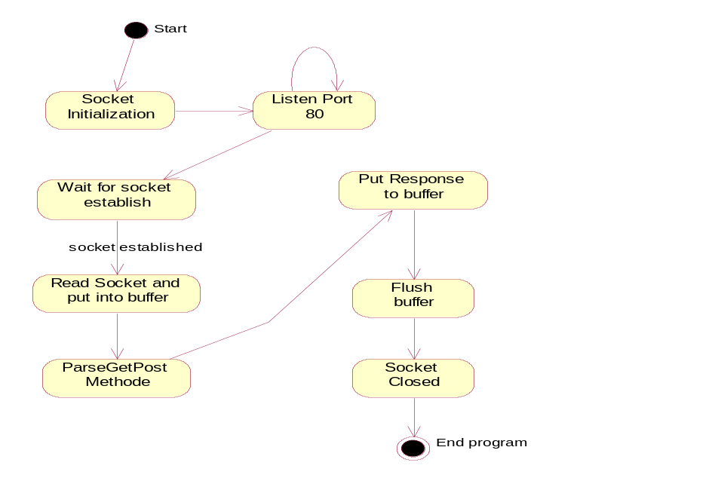
รูปที่4-3 แสดงขั้นตอนการทำงานของโปรแกรมส่วนของการคอนฟิกูเรชันผ่านทางเว็ปบราวเซอร์
ขั้นตอนการทำงานอย่างคร่าวๆของโปรแกรมที่รองรับการคอนฟิกูเรชันผ่านทางเว็ปบราวเซอร์ เริ่มจากการสร้างซ็อกเก็ต และเซ็ตค่าเริ่มต้นให้กับซ็อกเก็ตเหมือนกับการเขียนโปรแกรมที่ฝั่งเซิร์ฟเวอร์ทั่วๆไป โดยวัตทีซีไลบรารีมีฟังก์ชันสำหรับทำงานในส่วนนี้คือ void sock_init(void) จากนั้นเซิร์ฟเวอร์จะคอยฟังที่พอร์ต80 ว่ามีการร้องขอการเชื่อมต่อเข้ามาหรือไม่ โดยใช้ฟังก์ชัน word tcp_listen( void *tcpsocket, word listenport, longword remoteIPaddr, word *remoteportnum, int (*signal_handler), word timeout) เมื่อมีการเชื่อมต่อเข้ามาที่พอร์ต 80 ก็จะทำการสร้างและติดตั้งช่องทางการเชื่อมต่อ ด้วยฟังก์ชัน void sock_wait_established( void * s, word seconds, word (*optional_fn)(),word *optional_status_ptr); เมื่อสร้างช่องทางการเชื่อมต่อเสร็จเรียบร้อย ทางฝั่งเซิร์ฟเวอร์ก็จะอ่านข้อความที่ไคล์เอ็นท์ส่งมาเพื่อจะนำไปทำการแปลความหมายและปรับแก้ค่าตามที่ร้องขอ ฟังก์ชันที่ใช้ในการอ่านข้อมูลจากบัฟเฟอร์คือ int sock_fastread( void *s, byte *dp, int len ) เมื่ออ่านข้อมูลเสร็จแล้วก็ส่งเข้าฟังก์ชันที่เขียนขึ้นเองเพื่อทำการแปลข้อความที่อ่านได้และนำไปประมวลผล( ในที่นี้คือฟังก์ชัน void ParseGetPost(buffer) )
เมื่อทำการประมวลผลข้อความเรียบร้อยก็จะตอบรับกลับไปทางฝั่งไคล์เอ็นท์ด้วยการใส่ข้อความที่ต้องการลงไปในบัฟเฟอร์ด้วยคำสั่ง int sock_puts( void *s, char *text ) แล้วทำการส่งออกทางซ็อกเก็ตด้วยฟังก์ชัน void sock_flush( void * s ) แล้วรอการส่งข้อความร้องขอจากไคล์เอ็นท์ต่อไป ถ้ามีการปิดช่องทางการเชื่อมต่อจากทางฝั่งไคล์เอ็นท์ ทางฝั่งเซิร์ฟเวอร์ก็จะปิดการเชื่อมต่อนั้น เช่นกัน ตารางที่ 4-3 แสดงซอร์ทโคด อย่างคร่าวๆ ของการทำงานของโปรแกรมนี้

#include<tcp.h>
#include<string.h>
#include<stdio.h>
#include<conio.h>
#include<stdlib.h>

#define NEWLINE 0x0a // Newline code //
#define SPACE 0x20 // Space code //
#define _MaxBuffer_ 600

void parseGETPOST(char * s) {
…. //initial all local variable
// start parse requested object
while ((s[i]!=' ')&&(s[i]!='?')) {
RequestedObject[a] = s[i] ;
i++ ; a++ ;
}
if (s[i]=='?') {
// parse get method parameter
i++ ;
while (s[i]!=' ') {
// parse Paramenter Name
a = 0 ;
while ((s[i]!='=')&&(s[i]!=' ')) {
ParaName[a] = s[i] ;
a++ ; i++ ;
}
// Parse Paramenter Value
i++ ;
a = 0 ;
while ((s[i]!='&')&&(s[i]!=' ')) {
ParaValue[a] = s[i] ;
i++ ; a++ ;
}
if (s[i]=='&') {
i++ ;
}
}
} else { // no parameter
// find POST Parameter
while (((s[i]!=0)&&(i<_MaxBuffer_))&&!(((s[i]=='\r')&&(s[i+1]=='\n')&&(s[i+2]=='\r')&&(s[i+3]=='\n')))) {
i++ ;
}
if ((s[i]=='\r')&&(s[i+1]=='\n')&&(s[i+2]=='\r')&&(s[i+3]=='\n')) {
i+=4 ;
// parse POST Parameter
while ((s[i]!=0)&&(s[i]!='\r')) {
// parse Paramenter Name
a = 0 ;
while ((s[i]!='=')&&(s[i]!=0)&&(s[i]!='\r')) {
ParaName[a] = s[i] ;
a++ ; i++ ;
}
// Parse Paramenter Value
i++ ;
a = 0 ;
while ((s[i]!='&')&&(s[i]!=0)&&(s[i]!='\r')) {
ParaValue[a] = s[i] ;
i++ ; a++ ;
}
if (s[i]=='&') {
i++ ;
}
//------------------------ RETURN PARAMETER ----------------------//
printf("%s = %s : %d\n",ParaName, ParaValue, strlen(ParaValue)) ;
…//Formatting the parameter ready to use by each function
configNAT(ip,sub1,sub2,sub3,sub4); //send these parameter to configuration function
configGPRS(apn,tel);
}
void myhttp(void) {
static tcp_Socket *s;
clearBuffer() ;
s = &telnetsock;
tcp_listen( s, 80, 0L, 0, NULL, 0);
sock_wait_established(s, 0, NULL, &status);
sock_mode(s, TCP_MODE_BINARY) ;
sock_wait_input(s, 0, NULL, &status) ;
sock_fastread(s, buffer, 512) ;
printf("%s", buffer) ;
parseGETPOST(buffer) ;

sock_puts(s, "HTTP/1.0 200 Ok\n\r") ;
sock_puts(s, "Content-Type: text/html; charset=\"utf-8\"\n\r") ;
sock_puts(s, "\n\r") ;
sock_puts(s, "<h1>GPRS WIRELESS GATEWAY CONFIGURATION BY HTTP</h1>\n") ;
sock_puts(s, "<FORM ACTION=\"A.html\" METHOD=\"POST\">") ;
sock_puts(s, "TYPE AND APN ") ;
sock_puts(s, "<INPUT TYPE=\"TEXT\" SIZE = \"30\" NAME=\"apn\" /><Br>") ;
sock_puts(s, "ISP TELEPHONE NUMBER ") ;
sock_puts(s, "<INPUT TYPE=\"TEXT\" SIZE = \"10\" NAME=\"tel\" /><Br>") ;
sock_puts(s, "LOCAL IP ADDRESS ") ;
sock_puts(s, "<INPUT TYPE=\"TEXT\" SIZE = \"3\" NAME=\"ipa\" /> ") ;
sock_puts(s, "<INPUT TYPE=\"TEXT\" SIZE = \"3\" NAME=\"ipb\" /><Br> ") ;
sock_puts(s, "LOCAL SUBNET MASK ") ;
sock_puts(s, "<INPUT TYPE=\"TEXT\" SIZE = \"3\" NAME=\"suba\" /> ") ;
sock_puts(s, "<INPUT TYPE=\"TEXT\" SIZE = \"3\" NAME=\"subb\" /><Br> ") ;
sock_puts(s, "<INPUT TYPE=\"SUBMIT\" NAME=\"SUBMIT\" VALUE=\"SUBMIT\" />") ;
sock_puts(s, "</FORM>") ;

sock_flush(s) ;

sock_close(s) ;
sock_wait_closed(s, 0, NULL, &status) ;

sock_err:
switch (status) {
case 1 :/*foreign host closed */
puts("User closed session");
return;
case -1: /* timeout */
printf("\n\rConnection timed out!");
return;
}
}
//------------------------------MAIN-----------------------

void main(void) {
sock_init();
do {
myhttp() ;
} while (!kbhit()) ;
}
ตารางที่ 4-3 แสดงตัวอย่างรองรับการปรับแก้ค่าผ่านทางเว็ปบราวเซอร์โปรแกรมอย่างคร่าวๆ

การคอมไพล์และสร้างไฟล์ที่สามารถรันได้ จะต้องทำการใส่ไลบรารีไฟล์เข้าไปในโปรเจ็คด้วย ไฟล์นั้นคือ WATTCPSM.LIB ในไดเร็กทอรีที่ชื่อ wattcp/lib โปรแกรมจึงจะสามารถใช้งานได้
จากที่ได้อธิบายมาทั้งหมดในบทนี้เป็นเทคนิคสำคัญที่ใช้ทั้งหมดในโครงงาน ซึ่งตัวอย่างซอร์สโค้ดทั้งหมดจะแสดงในบทต่อไป เทคนิคข้างต้นที่ได้อธิบาย เป็นงานที่ค่อนข้างไม่จำเพาะจงเฉพาะกับงานของโครงงานนี้เท่านั้น ผู้อ่านอาจสามารถนำไปประยุกต์ใช้กับงานอื่นได้อีก

บทที่ 5
การทดสอบโปรแกรม

ในบทนี้จะกล่าวถึงวิธีสร้างสภาพแวดล้อมให้ระบบพร้อมที่จะทำงาน โดยการทดสอบจะแบ่งออกเป็นการทดสอบในแต่ละโปรแกรมย่อย จากนั้นจึงเป็นวิธีการทดสอบโดยรวม และกล่าวถึงปัญหาหรือข้อผิดพลาดของโปรแกรม

1 . การทดสอบในโมดูลต่างๆ
ในการทดสอบโปรแกรมจะมีโมดูลต่างๆให้ทดสอบ ได้แก่ โมดูล NAT, โมดูล PPP, โมดูล Configuration
ในการทดสอบโมดูล NAT เนื่องจากการทดสอบไม่ต้องการให้สิ้นเปลืองค่าใช้จ่ายในการเชื่อมต่อเข้าสู่เครือข่ายจีพีอาร์เอสตลอดเวลา จึงใช้การทดสอบผ่านทางระบบเครือข่ายท้องถิ่นแทน มีขั้นตอนดังต่อไปนี้
- ติดตั้งอีเทอร์เน็ตการ์ดสองตัว บนเครื่องคอมพิวเตอร์ที่ต้องการให้ทดลองทำงานเป็นเกตย์เวย์
- บูทเข้าระบบปฏิบัติการดอส
- โหลดแพ็กเก็ตไดร์เวอรฺสำหรับอีเทอร์เน็ตการ์ด แต่ละตัว โดยตัวที่ใช้ติดต่อกับภายในซับเน็ตให้ใช้อินเตอร์รัพท์ที่ 0x61 ส่วนตัวที่ใช้ต่อกับเครือข่ายอินเตอร์เน็ตจริงใช้อินเตอร์รัพ 0x61
- รันโปรแกรม NAT
- ตั้งค่าไอพีของเครื่องแอดเดรสของเครื่องที่จะให้เป็นไคล์เอ็นท์ โดยให้ไอพีของเกต์เวย์เป็นไอพีแอดเดรสปลอมของเครื่องเกต์เวย์ และไอพีของตัวเองต้องเป็นหมายเลขที่เมื่อผ่านซับเน็ตมาส์กแล้วยังอยู่ในเครือข่ายเดียวกับเครื่องเกตย์เวย์
- ทดลองใช้แอพพลิเคชันต่างๆ ผ่านทางเครือข่ายอินเตอร์เน็ต

ในส่วนของโมดูล PPP มีขั้นตอนการทดสอบดังนี้
- ติดตั้งอุปกรณ์เชื่อมต่อเครือข่ายจีพีอาร์เอส เข้าที่พอร์ตอนุกรมของชุดพัฒนาคอม86
- โหลดโปรแกรม PPP ของลงไปบนบอร์ด
- รัน File ชื่อ dialer.bat
- หากไม่มี error เตือนขึ้นมาขณะที่รัน แสดงว่าสามารถทำงานได้

ในส่วนของโมดูล Configuration มีขั้นตอนการทดสอบดังนี้
ส่วนของการ Configuration ผ่านทางสายอนุกรม เนื่องจากส่วนนี้ทำงานรวมอยู่ในโปรแกรม NAT ทำให้การรันโปรแกรมเริ่มต้นก็คือการรันโปรแกรม NAT และเมื่อต้องการทำการแก้ค่าใดๆ ให้กดแป้นคีย์บอร์ดใดๆก็ได้ยกเว้น ปุ่ม Esc ก็จะเข้าสู่โปรแกรม ในระหว่างที่ทำการแก้ค่า ให้ลองนำเครื่องไคล์เอ็นท์เครื่องหนึ่ง มาใช้แอพพลิเคชันบนอินเตอร์เน็ท แล้วสังเกตุว่าสามารถใช้งานได้เหรอไม่
ส่วนของการคอนฟิกูเรชันผ่านทางเว็บบราวเซอร์ จะทำได้เฉพาะเครื่องที่อยู่ในซับเน็ตเท่านั้น โดยเครื่องไคล์เอ็นท์ใดๆที่ต้องการเข้ามาแก้ค่า ก็เปิดเว็บบราวเซอร์ แล้วใส่ไอพีแอดเดรสของเครื่องเกตย์เวย์ หากมีหน้าเว็บขึ้นแสดงว่าสามารถทำงานได้ (หมายเหตุ การจะรันโปรแกรมเว็บคอนฟิกูเรชันต้องหยุดรันโปรแกรม NAT ก่อนเพื่อมาใช้ TCP/IP Stack ของ WATTCP แทนของโปรแกรม NAT)

2.การทดสอบโดยรวม
การทดสอบการทำงานในส่วนนี้จะเป็นการทดสอบบนชุดพัฒนาคอม86 และทำการเชื่อมต่อเครือข่ายจีพีอาร์เอสจริง โดยโปรแกรมที่ใช้ในการทดสอบได้แก่

      - โปรแกรม NAT มีไฟล์ที่ต้องส่งไปรันบนชุดพัฒนาคอม86 ดังนี้
- NAT.exe เป็นไฟล์ของโปรแกรม NAT
- NAT.ini เป็นไฟล์ที่ใช้กำหนดค่าต่างๆของเครื่องเกตย์เวย์เช่นไอพีแอดเดรส เป็นต้น
      - โปรแกรมWeb Configuration มีไฟล์ที่ต้องส่งไปรันบนชุดพัฒนาคอม86 ดังนี้
- Myweb.exe เป็นไฟล์ของโปรแกรม Web Configuration
- TCP.CFG เป็นไฟล์สำหรับกำหนด IP address ของเครื่องเกตย์เวย์
- HTTP.DOM เป็นไฟล์สำหรับกำหนด IP address ของเครื่องเกตย์เวย์
      - โปรแกรม PPP มีไฟล์ที่ต้องส่งไปรันบนชุดพัฒนาคอม86 ดังนี้
- DIALER.BAT
- EPPPD.EXE
- MYISP.DAT
- PING.EXE
- CHAT.EXE
- CHAT.SCR
- PKTSTAT.COM
- PPPDRC.CFG
- TERMIN.COM

ในการรันโปรแกรมเริ่มจาก โหลดอีเทอร์เน็ตแพ็กเกตไดร์เวอร์ที่อินเตอร์รัพท์ 0x60 ด้วยการเรียก PNPPD.exe จากนั้นรัน PPP ด้วยการเรียกไฟล์ DIALER.BAT ให้รัน จากนั้นรันโปรแกรม NAT.exe
หากต้องการ ใช้โปรแกรม Web Configuration ให้กด Esc เพื่ออกจากโปรแกรม NAT แล้วรัน Myweb.exe
- ข้อผิดพลาดและข้อจำกัดของโปรแกรม
โปรแกรมที่พัฒนาขึ้นในโครงงานนี้ ส่วนหลักก็คือ โปรแกรม NAT ซึ่งข้อผิดพลาดของโปรแกรมนี้จะมีตรงที่การจัดการกับแพ็กเก็ตที่มาจากโปรแกรม ping ซึ่งเป็น ICMP Packet เนื่องจากแพ็กเก็ตประเภทนี้จะมีรูปแบบที่ต่างจาก TCP/IP Packet ทั่วไปคือไม่มีส่วนของข้อมูล มีแค่ส่วนของแอดเดรสและการตรวจความถูกต้องเท่านั้น ทำให้การจัดการกับรูปแบบต้องต่างออกไป ซึ่งฟังก์ชันที่เขียนขึ้นมารองรับส่วนนี้ยังทำงานได้ไม่ดีนัก
นอกจากนี้เนื่องจากโปรแกรมนี้รันบนชุดพัฒนาที่มีขีดความสามารถจำกัดจึงสามารถรองรับเครื่องไคล์เอ็นท์ได้ในปริมาณไม่มากประมาณน้อยกว่า 10 เครื่อง และอาจทำให้การใช้แอพพลิเคชันในการเชื่อมต่ออินเตอร์เน็ตค่อนข้างช้า เพราะว่าเครือข่ายจีพีอาร์เอสในปัจจุบันยังไม่สามารถให้บริการได้ในความเร็วที่สูงเท่ากับที่กล่าวไว้ในทฤษฎี

บทที่ 6
ซอร์สโค้ดของโปรแกรม

ในบทนี้จะแสดงโค้ดทั้งหมดของโครงงาน โดยแบ่งเป็น 3 โปรแกรม คือ PPP, NAT และ Web Configuration

1.ซอร์สโค้ดของโปรแกรม PPP
โปรแกรมนี้มีซอร์สโค้ดในส่วนของเฮดเดอร์ไฟล์ดังต่อไปนี้
- AM1866CC.H
- AM186SER.H
- ASMGLOBAL.H
- ASY.H
- ASYIMPRT.H
- BOOTP.H
- CHAP.H
- FSM.H
- GLOBAL.H
- ICMP.H
- IF_ETHER.H
- IF_PPP.H
- IF_PPPVA.H
- IP.H
- IPCP.H
- LCP.H
- MAGIC.H
- N8250.H
- PATCHLEV.H
- PATHNAME.H
- PKTDRVR.H
- PPP_DEFS.H
- PPP-COMP.H
- PPPD.H
- SLHC.H
- SLHC_VJ.H
- SYSLOG.H
- TCP.H
- TYPES.H
- UDP.H
- UPAP.H
ส่วนของไฟล์ .C มีดังนี้
- AM186SER.H
- AUTH.C
- BYTEORDER.C
- CHAP.C
- CHAT.C
- DOSMAIN.C
- FSM.C
- IPCP.C
- LCP.C
- MAGIC.C
- MD5.C
- N8250.C
- OPTSDOS.C
- PEDOR.C
- PKTDRVR.C
- PKTDRVRE.C
- PPP.C
- SLHC.C
- TESTUART.C
- UAPAP.C
ส่วนของไฟล์ .ASM มีดังนี้
- BYTEORDER.ASM
- CRITICAL.ASM
- LOWLEVEL.ASM
อื่นๆ
  - CHAT.EXE
  - CHAT.SCR
  - DIALER.BAT
  - EPPPD.EXE
  - MYISP.DAT
  - PING.EXE
  - MYISP.DAT
  - PING.EXE
  - PKTSTAT.COM
  - PPPDRC.DFG
  - TERMIN.COM

2. ซอร์สโค้ดของโปรแกรม NAT
ส่วนที่เป็นไฟล์.H มีดังนี้
- DEFINES.H
- FUNCTION.H
- GLOBALS.H
- NAPT.H
- TYPEDEFS.H
ส่วนที่เป็นไฟล์.C มีดังนี้
- ARP.C
- BOOTP.C
- CHECKSUM.C
- DISPLAY.C
- DNS.C
- EXPIRE.C
- FRAGMENT.C
- FTP.C
- ICMPC
- IDENT.C
- INBOUND.C
- OUTBOUND.C
- PHYSICAL.C
- RAUDIO.C
ส่วนที่เป็นไฟล์.ASM มีดังนี้
- ASSEMBLY.ASM
- PCKTDRVR.ASM
อื่นๆ
- NAT.INI

3 ซอร์สโค้ดของโปรแกรม Web Configuration
- MYWEB.C
- TCP.CFG
- HTTP.DOM

โดยซอร์สโค้ดทั้งหมดสามารถดาวน์โหลดได้ที่ http://www.ce.kmitl.ac.th/project/index.php

ภาคผนวก

